Microsoft Digital Literacy

อินเตอร์เน็ต
และ
เวิลด์ไวด์เว็บ

อินเตอร์เน็ต
และ
เวิลด์ไวด์เว็บ

© 2014 Microsoft Corporation. All Rights Reserved

Table of Contents
คำบรรยาย 5
ประโยชน์ที่ได้รับ 5
การใช้อินเทอร์เน็ต 9
การทดสอบความรู้ 9
ระบุข้อกำหนดสำหรับการเชื่อมต่อวิดีโอผ่านอินเทอร์เน็ต 11
การทดสอบความรู้ 13
ระบุคุณสมบัติของการเชื่อมต่ออินเทอร์เน็ตสองประเภท 15
การเชื่อมต่อวิดีโอเป็นการเฉพาะ 16
การเชื่อมต่อวิดีโอผ่านทางสายโทรศัพท์ 17
การทดสอบความรู้ 18
แบนด์วิชท์และการเชื่อมต่ออินเทอร์เน็ต 20
จำลองแบนด์วิชท์และการเชื่อมต่ออินเทอร์เน็ต 21
การทดสอบความรู้ 22
ขอแสดงความยินดี 23
เวิลด์ ไวด์ เว็บ 24
ส่วนประกอบเว็บ 25
การจำลองให้เห็นวิธีที่อินเตอร์เน็ตทำงาน 26
การทดสอบความรู้ 27
คุณลักษณะพื้นฐานของ Internet Explorer 11 28
วิดีโอแสดงให้เห็นคุณลักษณะพื้นฐานของ Internet Explorer 11 29
การทดสอบความรู้ 31
ค้นหาข้อมูลที่เชื่อถือได้บนเว็บ 32
การค้นหาข้อมูลที่น่าเชื่อถือบนเว็บวิดีโอ 33
การทดสอบความรู้ 35
วิธีการทำธุรกรรมผ่านเว็บ 36
วิดีโอแสดงวิธีการทำธุรกรรมผ่านเว็บ 37
วิธีการทำธุรกรรมผ่านการจำลองเว็บ 39
การทดสอบความรู้ 40
ขอแสดงความยินดี 41
การใช้อีเมล 42
การใช้อีเมล 42
อีเมลทำงานอย่างไร 43
ภาพรวมของการจำลองโปรแกรมสเปรดชีต 44
การทดสอบความรู้ 45
สร้างที่อยู่อีเมล 46
การเขียนและส่งข้อความอีเมล 47
สร้างวิดีโอที่อยู่อีเมล 48
การทดสอบความรู้ 52
มาดูเรื่องมารยาททางอีเมล 53
การทดสอบความรู้ 55
จัดการข้อความอีเมลต่าง ๆ 56
จัดการการจำลองข้อความอีเมล 57
การทดสอบความรู้ 58
ขอแสดงความยินดี 60
วิธีการอื่นในการสื่อสารบนอินเทอร์เน็ต 61
วิธีการอื่นในการสื่อสารบนอินเทอร์เน็ต 61
รูปลักษณ์ของชุมชนออนไลน์ 62
รูปลักษณ์ของการจำลองชุมชนออนไลน์ 62
การทดสอบความรู้ 63
การส่งข้อความโต้ตอบแบบทันทีและการสื่อสารผ่านวิดีโอเว็บแคม 64
วิดีโอ Skype ของ Microsoft 65
การทดสอบความรู้ 70
วิธีสร้างและเผยแพร่หน้าเว็บ 71
วิธีการสร้างวิดีโอเว็บเพจ 72
การทดสอบความรู้ 81
อธิบายวิธีเขียนบล็อกโดยใช้ Windows Live Writer 82
วิธีใช้การจำลอง Windows Live Writer 83
การทดสอบความรู้ 84
ขอแสดงความยินดี 85
อภิธานศัพท์ 86

ยินดีต้อนรับทุกท่านครับ

คำบรรยาย

โปรแกรมเพื่อการสร้างผลิตภาพ (programs) เป็นเครื่องมือที่คุณสามารถใช้เพื่อสร้าง เอกสารงานนำเสนอ ตารางแผนภูมิ และกราฟ หลักสูตรนี้จะสำรวจแอปพลิเคชันซอฟต์แวร์เพื่อการสร้างผลิตภาพ (productivity software)ที่มีการใช้งานมากที่สุดในทางธุรกิจ การศึกษา และที่บ้าน ในหลักสูตรนี้ คุณจะได้เรียนรู้คุณลักษณะต่างๆของโปรแกรมเพื่อการสร้างผลิตภาพ ต่างๆ เช่นซอฟต์แวร์ประมวลผลคำ สเปรดชีต ซอฟต์แวร์เพื่อการนำเสนอ (presentation software) และฐานข้อมูล นอกจากนี้คุณยังจะได้เรียนรู้วิธีเลือกซอฟต์แวร์ที่เหมาะสมเพื่อตอบสนองความต้องการของคุณ

ประโยชน์ที่ได้รับ

โปรแกรมเพื่อการสร้างผลิตภาพที่ใช้ในธุรกิจสำหรับ ตารางเวลา ประวัติการทำงาน แผนทางธุรกิจและอื่น ๆ โปรแกรมเหล่านี้เป็นที่รู้จักและใช้กันอย่างแพร่หลายในชีวิตประจำวัน ในโรงเรียนนักเรียนใช้แอปพลิเคชันเหล่านี้เพื่อเขียนเรียงความ สร้างงานนำเสนอ และจัดตารางเวลา โรงเรียนมัธยมและวิทยาลัยได้เริ่มต้นเรียกร้องเรียงให้ส่งงานเรียงความด้วยการพิมพ์แทน เป็นการประยุกต์ใช้แอปเหล่านี้เป็นส่วนสำคัญส่วนหนึ่งของการศึกษา ผู้อื่นอาจใช้แอปพลิเคชันที่บ้านกับงานอื่น ๆ ทำให้โปรแกรมประยุกต์เหล่านี้กำลังกลายเป็นเครื่องมือที่มีการใช้กันอย่างกว้างขวาง

อินเตอร์เน็ตและเวิลด์ไวด์เว็บ | 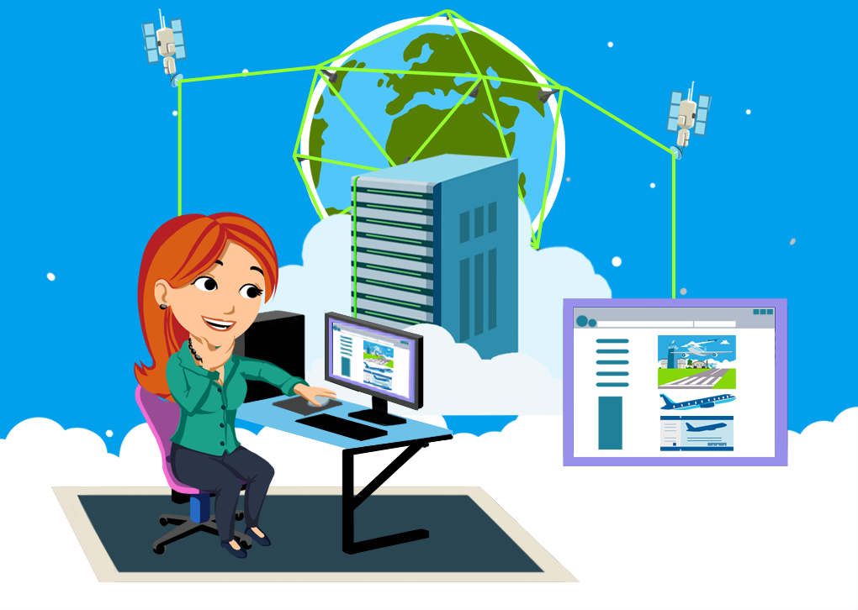

อินเตอร์เน็ตและการให้บริการคลาวด์

อินเทอร์เน็ตเป็นเครือข่ายคอมพิวเตอร์ระหว่างประเทศที่อนุญาตให้คุณเข้าถึงเว็บไซต์เพื่อวัตถุประสงค์บางอย่าง เช่น

อีเมล์

ข้อมูล

การศึกษา

ความบันเทิง

การสื่อสาร

และอื่น ๆ

บทเรียนนี้จะช่วยชี้ให้คุณเห็นการใช้งานอินเทอร์เน็ตต่าง ๆ เช่นการค้นหาข้อมูลการส่งจดหมายและการ์ดต่าง ๆ การเล่นเกม การอ่านข่าวล่าสุด หรือแม้กระทั่งการซื้อและขายผลิตภัณฑ์ต่าง ๆ นอกจากนี้คุณยังจะได้เรียนรู้เกี่ยวกับส่วนประกอบที่จำเป็นในการเชื่อมต่ออินเทอร์เน็ต รวมทั้งการเชื่อมต่ออินเทอร์เน็ตประเภทต่าง ๆ นอกจากนี้คุณจะได้เรียนรู้เรื่องราวเกี่ยวกับแบนด์วิชท์และแบนด์วิชท์ได้รับจากการเชื่อมต่ออินเทอร์เน็ตประเภทต่าง ๆ

อธิบายถึงการใช้อินเทอร์เน็ตและบริการคลาวด์

ลองนึกภาพสถานการณ์ที่คุณต้องการแลกเปลี่ยนข้อมูลระหว่างคอมพิวเตอร์ในเครือข่ายของคุณกับคอมพิวเตอร์ในเครือข่ายอื่น สำหรับการแลกเปลี่ยนนี้คุณสามารถใช้อินเทอร์เน็ตเพื่อเชื่อมต่อทั้งสองเครือข่ายได้ อินเทอร์เน็ตเป็นกลุ่มของเครือข่ายที่เชื่อมต่อกันเพื่อแลกเปลี่ยนข้อมูล ทุกวันนี้มีการใช้อินเทอร์เน็ตกันทั่วโลก

วิถีทางใหม่บนอินเทอร์เน็ตคือบริการคลาวด์ ซึ่งช่วยให้ผู้ใช้สามารถจัดเก็บข้อมูลหรือเรียกใช้โปรแกรมบนเครื่องจากระยะไกลและเข้าถึงข้อมูลดังกล่าวบนคอมพิวเตอร์เครื่องใดก็ได้ บริการคลาวด์ได้ถูกทำสำเนาไปยังศูนย์ที่ทำหน้าที่กระจายออกไปหลายแห่งทั่วโลก การกระจายสำเนาแบบนี้ช่วยให้เครื่องอื่น ๆ สามารถเริ่มต้นการทำงานของบริการคลาวด์แทนได้ หากศูนย์ที่กำลังปฏิบัติงานอยู่ต้องหยุดชะงักในการให้บริการหรือสูญเสียการเชื่อมต่อไป

การใช้อินเทอร์เน็ต

คุณสามารถทำสิ่งต่อไปนี้ได้ด้วยอินเทอร์เน็ต:
- ทำธุรกรรมทางการเงินกับธนาคาร
- ติดต่อสื่อสารกับผู้คนทั่วโลก
- รับข่าวสารล่าสุดเกี่ยวกับเหตุการณ์ที่เกิดขึ้นในโลก
- ค้นหาข้อมูลในหัวข้อเรื่องใดก็ได้
- ศึกษาหลักสูตรใดก็ได้ที่คุณเลือกและแม้กระทั่งการสอบ
- เข้าถึงความบันเทิงรวมทั้งเพลง เกมส์ทีวี ภาพยนตร์ และรูปภาพ
- ซื้อและขายผลิตภัณฑ์

การทดสอบความรู้

คุณสามารถใช้อินเทอร์เน็ตเพื่อทำสิ่งใดต่อไปนี้

- โอนเงินเพื่อจ่ายบิล
- วิดีโอแชทกับเพื่อนในประเทศอื่น
- ฟังอัลบั้มเพลงใหม่
- ถูกทุกข้อ

คุณสามารถฟังเพลงหรือดูวิดีโอที่บันทึกไว้ในคอมพิวเตอร์ของคุณ แต่ไม่สามารถฟังหรือดูจากอินเทอร์เน็ตได้

- ถูก
- ผิด

คำตอบ:

# 1 – คุณสามารถทำสิ่งต่าง ๆ ที่ระบุไว้ด้านบนและอื่น ๆ ด้วยการเชื่อมต่อกับอินเทอร์เน็ต

# 2 - ผิด คุณสามารถฟังเพลงหรือดูไฟล์วิดีโอที่บันทึกไว้ในคอมพิวเตอร์ของคุณและสตรีมไฟล์ เพลง และวิดีโอได้โดยตรงจากอินเทอร์เน็ต

ระบุข้อกำหนดต่าง ๆ ในการเชื่อมต่ออินเทอร์เน็ต

การเชื่อมต่อกับอินเทอร์เน็ตต้องอาศัยฮาร์ดแวร์และบริการที่เฉพาะเจาะจง คุณต้องมีคอมพิวเตอร์และอุปกรณ์เชื่อมต่อเช่นโมเด็ม มีบริการจัดเตรียมโดยผู้ให้บริการอินเทอร์เน็ต (ISP) มาดูสิ่งที่จำเป็นในการเชื่อมต่ออินเทอร์เน็ตกัน

ระบุข้อกำหนดสำหรับการเชื่อมต่อวิดีโอผ่านอินเทอร์เน็ต

ในการเชื่อมต่อกับอินเทอร์เน็ตนั้น คุณต้องมีอุปกรณ์คอมพิวเตอร์ อุปกรณ์เชื่อมต่อและผู้ให้บริการอินเทอร์เน็ตหรือ ISP

อุปกรณ์คอมพิวเตอร์สามารถเป็นคอมพิวเตอร์ส่วนบุคคล คอมพิวเตอร์แบบพกพา คอมพิวเตอร์แท็บเล็ต

หรือแม้แต่ที่เป็นอุปกรณ์โมบายเช่นโทรศัพท์มือถือ, สมาร์ทโฟน หรืออุปกรณ์พกพา

ในการเชื่อมต่อคอมพิวเตอร์กับอินเทอร์เน็ตคุณต้องมีอุปกรณ์เชื่อมต่อเช่นโมเด็ม

โมเด็มแปลงข้อมูลดิจิทัลเป็นข้อมูลอะนาล็อกและส่งผ่านสายโทรศัพท์

คุณสามารถใช้สายเคเบิลเพื่อเชื่อมต่อกับอินเทอร์เน็ต

การเชื่อมต่อดังกล่าวเรียกว่าการเชื่อมต่อทางกายภาพ
อุปกรณ์อื่นที่คุณต้องการสำหรับการเชื่อมต่อแบบไร้สายคือจุดเชื่อมต่อ (AP)
สิ่งนี้ใช้เพื่อเชื่อมต่ออุปกรณ์คอมพิวเตอร์แบบไร้สายเข้ากับเครือข่ายแบบมีสาย

เครือข่ายแบบมีสายนี้อาจเป็นของ ISP

จากนั้นคุณสามารถเชื่อมต่ออินเทอร์เน็ตผ่าน ISP ได้

อุปกรณ์ไร้สายเช่นโมเด็ม USB รองรับการเข้าถึงอินเทอร์เน็ตผ่านทางบริการวิทยุข้อมูลแบบ 4G, 3G หรือ GPRS (General Packet Radio Service) หรือข้อมูลการสลับวงจร (CSD)

การทดสอบความรู้

คุณต้องมีผู้ให้บริการอินเทอร์เน็ต (ISP) เพื่อเชื่อมต่อกับอินเทอร์เน็ต

- ถูก
- ผิด

การเชื่อมต่อ WiFi ยอมให้เชื่อมมีการเชื่อมต่อได้ครั้งละหนึ่งรายเท่านั้น
.
- ถูก
- ผิด

คำตอบ:

# 1 - ISP ย่อมาจาก Internet Service Provider คือ ผู้ให้บริการอินเตอร์เน็ต

# 2 - ผิด WiFi สามารถรองรับการเชื่อมต่อจำนวนมากในเวลาเดียวกัน คุณยังสามารถใช้อุปกรณ์ต่าง ๆ เช่นคอมพิวเตอร์ โทรศัพท์ โทรทัศน์และ แท็บเล็ต ที่เชื่อมต่อแบบต่อเนื่องพร้อมกัน

ระบุคุณสมบัติของการเชื่อมต่ออินเทอร์เน็ตสองประเภท

มีอยู่สองวิธีที่พบบ่อยในการเชื่อมต่ออินเทอร์เน็ต คือการเชื่อมต่อผ่านสายโทรศัพท์และการเชื่อมต่อโดยเฉพาะ การเชื่อมต่อผ่านสายโทรศัพท์มีราคาไม่แพง แต่อาจใช้งานได้ช้ามาก การเชื่อมต่อเฉพาะมีความรวดเร็ว แต่ต้องมีโครงสร้างพื้นฐานที่อาจไม่มีอยู่ในพื้นที่ชนบทห่างไกล โปรดดูวิดีโอการสาธิตเกี่ยวกับการเชื่อมต่ออินเทอร์เน็ตสองประเภทต่อไป

การเชื่อมต่อวิดีโอเป็นการเฉพาะ

การเชื่อมต่ออินเทอร์เน็ตเป็นการเฉพาะช่วยให้คอมพิวเตอร์เชื่อมต่อกับอินเทอร์เน็ตได้ตลอดเวลา

ในการเชื่อมต่ออินเทอร์เน็ตเป็นการเฉพาะนั้น คุณไม่จำเป็นต้องขอ ISP* ของคุณทุกครั้งที่คุณต้องการเชื่อมต่ออินเทอร์เน็ต
*ISP หรือ Internet Service Provider เป็นหน่วยงานที่ให้บริการเชื่อมต่อให้บุคคลหรือองค์กรสามารถใช้งานอินเทอร์เน็ตได้

องค์กรและมหาวิทยาลัยขนาดใหญ่จำนวนมากใช้การเชื่อมต่ออินเทอร์เน็ตโดยเฉพาะเนื่องจากองค์กรและมหาวิทยาลัยเหล่านี้จำเป็นต้องใช้อินเทอร์เน็ตอย่างกว้างขวาง

การเชื่อมต่อวิดีโอผ่านทางสายโทรศัพท์

พนักงานคนนี้ต้องการเชื่อมต่อกับอินเทอร์เน็ตเพียงระยะเวลาอสั้น ๆ เท่านั้นจึงใช้การเชื่อมต่ออินเทอร์เน็ตผ่านทางสายโทรศัพท์ (dial-up connection)

ในการเชื่อมต่อแบบเรียกผ่านสายโทรศัพท์คุณจำเป็นต้องเชื่อมต่อ ISP ทุกครั้งที่คุณต้องการเชื่อมต่ออินเทอร์เน็ต

คุณสามารถยกเลิกการเชื่อมต่อกับอินเทอร์เน็ตหลังจากเสร็จสิ้นการทำงานของคุณ

การทดสอบความรู้

ถ้าคุณอาศัยอยู่ในพื้นที่ห่างไกล ในการเชื่อมต่อกับอินเทอร์เน็ต การเชื่อมต่อประเภทใดที่น่าจะมีใช้กันมากที่สุด?
- โทรเข้าไปผ่านสายโทรศัพท์
- ผ่านสายที่เชื่อมต่อเป็นการเฉพาะ

การเชื่อมต่ออินเทอร์เน็ตแบบใดที่ธุรกิจใช้เพื่อเชื่อมต่อกับอินเทอร์เน็ตอย่างต่อเนื่อง?
- โทรเข้าไปผ่านสายโทรศัพท์
- ผ่านสายที่เชื่อมต่อเป็นการเฉพาะ

คำตอบ :

# 1 - การเชื่อมต่ออินเทอร์เน็ตโดยเฉพาะจะเร็วกว่าการเรียกใช้ผ่านสายโทรศัพท์

# 2 - การเชื่อมต่ออินเทอร์เน็ตโดยเฉพาะมีการเชื่อมต่ออยู่ตลอดเวลาและไม่ต้องการให้ผู้ใช้ลงชื่อเข้าใช้หรือลงชื่อเพื่อเลิกใช้

แบนด์วิชท์และการเชื่อมต่ออินเทอร์เน็ต

แบนด์วิชท์คือจำนวนข้อมูลที่สามารถส่งผ่านเครือข่ายได้ในช่วงระยะเวลาหนึ่ง และมีหน่วยวัดเป็น Mbit/s (เมกะบิตต่อวินาที), Kbit/s (กิโลบิตต่อวินาที) หรือบิต/วินาที (บิตต่อวินาที) . ถ้าแบนด์วิชท์ของเครือข่ายอยู่ที่ 1 Mbit/s ย่อมหมายความว่า ข้อมูลที่มีขนาด 1 เมกะบิตสามารถส่งผ่านเครือข่ายนั้นได้ภายใน 1 วินาที อัตราการถ่ายโอนข้อมูลที่เกิดขึ้นจริงจะแตกต่างกันขึ้นอยู่กับปัจจัยหลายอย่างเช่นอุปกรณ์ของผู้ให้บริการอินเตอร์เน็ต ประเภทการเชื่อมต่ออินเทอร์เน็ต และจำนวนคนที่กำลังใช้การเชื่อมต่อเดียวกันในเวลานั้น

จำลองแบนด์วิชท์และการเชื่อมต่ออินเทอร์เน็ต

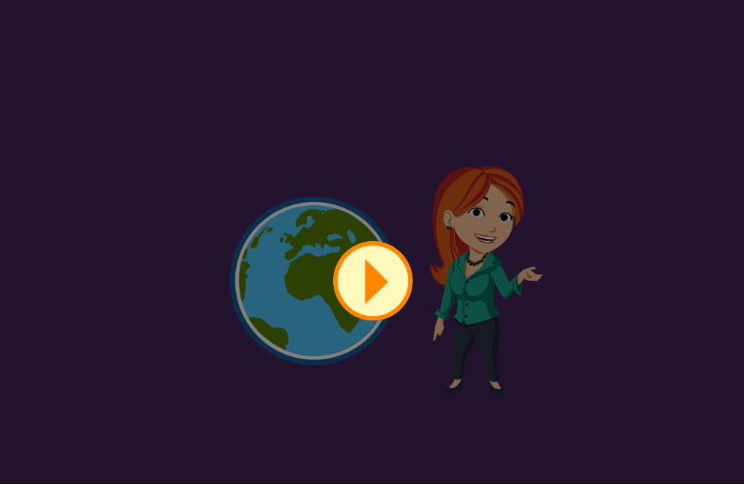

คุณสามารถดู จำลองแบนด์วิชท์และการเชื่อมต่ออินเทอร์เน็ต แบบออนไลน์ได้ที่ http://www.microsoft.com/digitalliteracy

การทดสอบความรู้

เมกะไบต์เป็นเกณฑ์วัดความเร็วอินเทอร์เน็ตที่ใช้อยู่โดยทั่วไป
- ถูก
- ผิด

โมเด็มแบบสายเคเบิลต้องให้ผู้ใช้โทรเข้ามาสำหรับการเชื่อมต่ออินเทอร์เน็ต

- ถูก
- ผิด

ขอแสดงความยินดี

ขอแสดงความยินดีที่คุณจบบทเรียนนี้!  ตอนนี้คุณสามารถที่จะ:  - อธิบายแนวคิดพื้นฐานเกี่ยวกับอินเทอร์เน็ต  - อธิบายวิธีทั่วไปสองแบบในการเชื่อมต่ออินเทอร์เน็ต  - อธิบายประเภทของการเชื่อมต่ออินเทอร์เน็ตที่แตกต่างกัน  - ระบุสิ่งที่ต้องใช้ในการเชื่อมต่ออินเทอร์เน็ต | 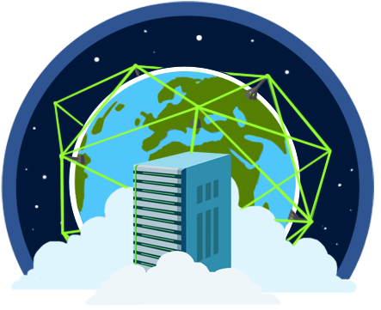

เวิลด์  ไวด์  เว็บ | 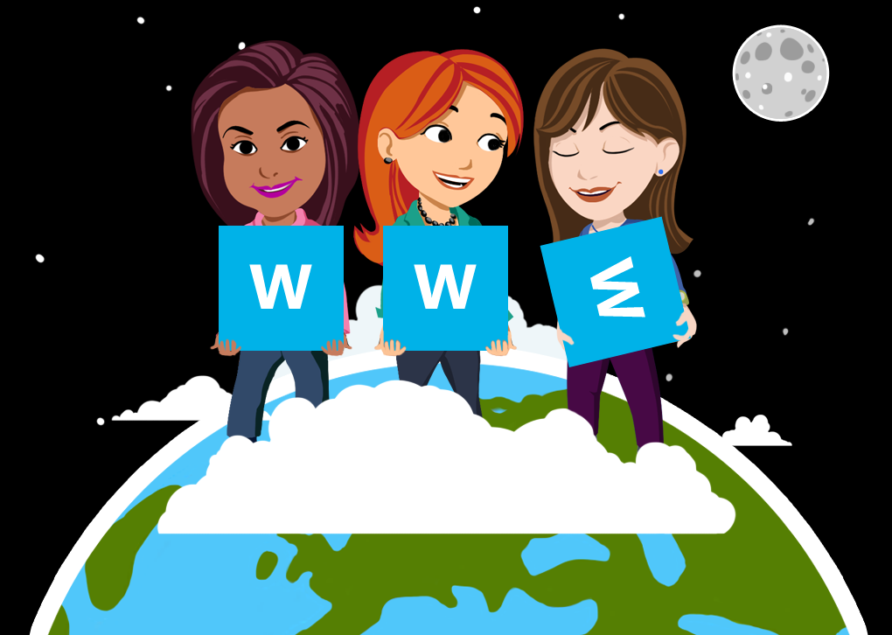

เวิลด์ ไวด์ เว็บ

ในบทเรียนนี้คุณจะสามารถเรียนรู้เกี่ยวกับประโยชน์ของเวิลด์ไวด์เว็บได้ คุณสามารถใช้เวิลด์ไวด์เว็บสำหรับบริการต่าง ๆ คุณจะสามารถเรียนรู้คุณลักษณะพื้นฐานของ Internet Explorer ซึ่งเป็นบราว์เซอร์ที่คุณสามารถใช้เพื่อเข้าถึงเวิลด์ไวด์เว็บ นอกจากนี้คุณยังจะได้เรียนรู้วิธีการทำธุรกรรมออนไลน์ซึ่งจะช่วยให้คุณสามารถซื้อหรือขายสินค้าสั่ง ซื้อตั๋ว ชำระค่าสินค้า และทำธุรกรรมทางการเงินกับธนาคารได้

ส่วนประกอบเว็บ

อินเทอร์เน็ตเป็นชุดของเครือข่ายที่เชื่อมต่อกัน ในการเข้าถึงข้อมูลบนอินเทอร์เน็ตคุณจำเป็นต้องรู้วิธีและตำแหน่งในการเข้าถึงข้อมูลหรือเครือข่ายที่เฉพาะเจาะจง เราใช้ที่อยู่ Internet Protocol (IP) เพื่อใช้ติดป้ายกำกับและจดจำเว็บไซต์และผู้ใช้อินเทอร์เน็ต เว็บบราวเซอร์เข้าถึง IP address เหล่านี้เพื่อเปิดหน้าเว็บหรือเครือข่าย ไปดูแบบจำลองเรื่องต่อไปเพื่อดูว่าท IP address ทำงานอย่างไร

การจำลองให้เห็นวิธีที่อินเตอร์เน็ตทำงาน

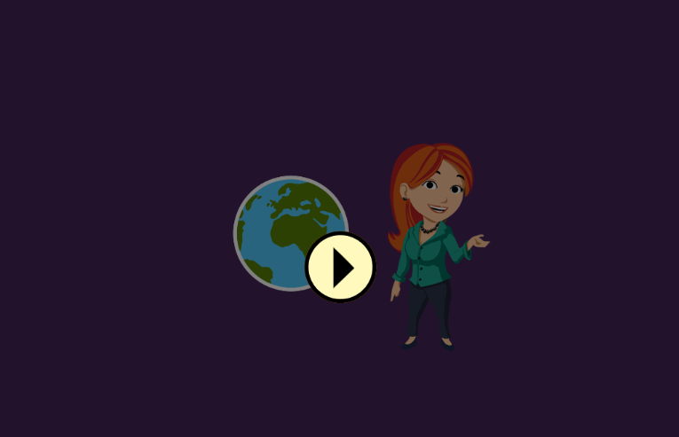
คุณสามารถดู การจำลองให้เห็นวิธีที่อินเตอร์เน็ตทำงาน แบบออนไลน์ได้ที่ http://www.microsoft.com/digitalliteracy

การทดสอบความรู้

เว็บไซต์ทุกเว็บไซต์ที่อยู่บนอินเตอร์เน็ตนั้น มีที่อยู่ IP ที่ไม่ซ้ำกัน
- ถูก
- ผิด

เว็บบราวเซอร์อ่านข้อมูลที่ส่งมาจากเว็บไซต์
- ถูก
- ผิด

คำตอบ :

# 1 - ถูก เว็บไซต์ถูกค้นพบและเปิดโดยบราว์เซอร์ โดยใช้ที่อยู่ IP ที่ไม่ซ้ำกัน

# 2 - ถูก เบราว์เซอร์สามารถแสดง HTML, CSS, XML และไฟล์อื่น ๆ ที่เว็บไซต์ใช้

คุณลักษณะพื้นฐานของ Internet Explorer 11

คุณสามารถใช้อินเทอร์เน็ตเพื่อให้บริการรูปแบบต่าง ๆ มีพร้อมให้บริการ เช่นการถ่ายโอนแฟ้มระหว่างผู้ใช้อินเทอร์เน็ต หรือการส่งข้อความผ่านทางอีเมล หรือการเรียกดูข่าวสารล่าสุดและข้อมูลในเว็บไซต์ คุณยังสามารถใช้อินเทอร์เน็ตและบริการต่าง ๆ ที่เกี่ยวข้องเพื่อค้นหาและสมัครตำแหน่งงาน ดูภาพยนตร์และซื้อขายผลิตภัณฑ์ การจำลองต่อไปนี้ คุณจะได้เรียนรู้เกี่ยวกับคุณลักษณะต่าง ๆ ของ Internet Explorer 11

วิดีโอแสดงให้เห็นคุณลักษณะพื้นฐานของ Internet Explorer 11

คลิก URL ในแถบการนำทางที่ด้านล่างของหน้าต่าง

หากต้องการไปที่เว็บไซต์ใด ให้ระบุ URL ของเว็บเพจที่คุณต้องการเข้าเยี่ยมชมและกดแป้น Enter.

หากต้องการเพิ่มหน้าเว็บไว้ในรายการโปรดให้คลิกปุ่ม "รายการโปรด (-Favorites-)" บนแถบนำทางเพื่อเปิดรายการที่คุณโปรด

คลิกปุ่ม "เพิ่มในรายการโปรด (Add to favorites)"บนแถบนำทาง

จากนั้นคลิก "เพิ่ม (Add)" เพื่อสิ้นสุดการเพิ่มเว็บเพจลงในรายการโปรดของคุณ

คุณสามารถกลับไปยังหน้าเว็บก่อนหน้านี้โดยการคลิกที่ปุ่ม“ย้อนกลับ (Back)” บนแถบนำทาง

.คุณสามารถหลังจากกลับไปหน้าที่แล้ว คุณสามารถไปข้างหน้าได้อีกครั้งโดยคลิกที่ปุ่ม "ไปข้างหน้า (Forward)"

คลิกขวาที่พื้นที่ว่างของหน้าปัจจุบันเพื่อเปิดเมนูแท็บแล้วคลิกปุ่ม "แท็บใหม่ (New tab)" เพื่อเปิดแท็บใหม่
จากนั้นคุณสามารถพิมพ์ URL สำหรับเว็บไซต์ที่คุณต้องการดูได้
คุณสามารถสลับไปมาระหว่างแท็บได้อย่างรวดเร็วโดยคลิกที่แท็บเหล่านี้ในเมนูแท็บ

คุณสามารถปิดแท็บโดยคลิกที่ปุ่ม "X" บนแท็บที่คุณต้องการปิด

การทดสอบความรู้

คุณสามารถบันทึกเว็บไซต์ที่ชื่นชอบได้มากเท่าที่คุณต้องการ
- ถูก | - True
- ผิด | - False

คุณสามารถเปิดหน้าเว็บเพียงหน้าเดียวได้แต่ละครั้ง

- ถูก | - True
- ผิด | - False

คำตอบ :

# 1 - ถูก ไม่ มีการจำกัดจำนวนเว็บไซต์โปรด ที่คุณสามารถบันทึกได้

# 2 - ผิด คุณสามารถเปิดไซต์ต่าง ๆ ได้หลายแห่งในแท็บบราว์เซอร์ หรือแม้แต่เปิดในบราว์เซอร์ที่แตกต่างกัน

ค้นหาข้อมูลที่เชื่อถือได้บนเว็บ

อินเทอร์เน็ตมีข้อมูลมากมาย แต่การค้นหาสิ่งที่คุณต้องการอาจทำได้ยากหากไม่มีเครื่องมือที่เหมาะสม เครื่องมือค้นหาเช่น Bing ของ Microsoft ช่วยผู้ใช้ในการค้นหาข้อมูล ในบทเรียนนี้เราจะเรียนรู้วิธีใช้เครื่องมือค้นหาเพื่อให้คุณสามารถหาข้อมูลได้อย่างรวดเร็ว

การค้นหาข้อมูลที่น่าเชื่อถือบนเว็บวิดีโอ

ในการเข้าถึงข้อมูลบนอินเทอร์เน็ตนั้น เราสามารถใช้เครื่องมือค้นหาเช่น Microsoft's Bing

หากต้องการค้นหาด้วย Bing พิมพ์สิ่งที่คุณต้องการลงในช่องค้นหา

คำแนะนำที่เกี่ยวข้องจะปรากฏใต้ช่องค้นหาในหน้าผลการค้นหา
หน้าผลการค้นหาจะแสดงจำนวนผลลัพธ์ที่ตรงกับคำหลักที่คุณใช้ป้อนในการค้นหา
รวมทั้งแสดงการค้นหาที่เกี่ยวข้องกับคำหลักที่คุณใช้ป้อนในการค้นหา
.

ข้อมูลแต่ละรายการที่ได้รับมีคำอธิบายโดยย่อและลิงก์ไปยังเว็บไซต์

หากเว็บไซต์ไม่พร้อมใช้งานเครื่องมือค้นหาอาจจะมีเว็บไซต์เวอร์ชันที่บันทึกไว้ เก็บเอาไว้แล้ว

เวอร์ชันที่ล้าสมัยนี้สามารถดูได้โดยเลือกคำสั่ง 'Cached Page'

การค้นหาของคุณอาจส่งผลให้เกิดหน้าเว็บหลายพันหน้า

หน้าผลการค้นหาแต่ละหน้าอาจจะมีเพียงไม่กี่ผลลัพธ์ เพื่อดูส่วนที่เหลือ คุณสามารถเลือกลิงก์ที่ด้านล่างของหน้า

การทดสอบความรู้

เครื่องมือค้นหาทำให้ยากต่อการค้นหาข้อมูลบนอินเทอร์เน็ต

- ถูก | - True
- ผิด | - False

คุณสามารถค้นหาข้อมูลเฉพาะด้านได้ เช่นภาพและแผนที่

- ถูก | - True
- ผิด | - False

คำตอบ :

# 1 - เครื่องมือค้นหาช่วยคุณค้นหาเว็บไซต์และเนื้อหาอื่น ๆ โดยใช้คำและวลี

# 2 - ถูก คุณสามารถค้นหารูปภาพ แผนที่ วิดีโอ ข่าวสารและอื่น ๆ ได้

วิธีการทำธุรกรรมผ่านเว็บ

ธุรกิจมีเว็บไซต์บนอินเทอร์เน็ตที่ช่วยให้คุณสามารถทำธุรกรรมออนไลน์ได้ การทำธุรกรรมเหล่านี้ ได้แก่ การซื้อหรือขายสินค้าการสั่งซื้อตั๋วไปยังสถานที่หรือเหตุการณ์ และการทำธุรกรรมการเงินกับธนาคาร ลองดูสิ่งที่เกี่ยวข้องกับธุรกรรมออนไลน์ | 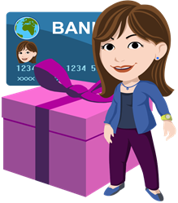

วิดีโอแสดงวิธีการทำธุรกรรมผ่านเว็บ

ธุรกรรมออนไลน์หมายถึงธุรกรรมทางธุรกิจที่ทำผ่านระบบอิเล็กทรอนิกส์เช่นอินเทอร์เน็ต

คุณสามารถซื้อและขายสินค้าและของขวัญออนไลน์ด้วยบัตรเดบิตหรือเครดิตการ์ด

ธุรกรรม ATM เช่นการฝากถอนการสอบถามและการโอนเงินเป็นตัวอย่างของธุรกรรมออนไลน์

ธุรกรรมออนไลน์มักต้องการให้คุณระบุข้อมูลส่วนบุคคลเช่น ชื่อผู้ใช้รหัสผ่าน ที่อยู่ และรายละเอียดบัญชีธนาคาร หรือบัตรเครดิต

เนื่องจากมีข้อมูลส่วนบุคคลจำนวนมากที่แลกเปลี่ยนกันในธุรกรรมออนไลน์

คุณต้องมั่นใจว่าการทำธุรกรรมทำได้อย่างปลอดภัยและเฉพาะบนเว็บไซต์ที่น่าเชื่อถือเท่านั้น

วิธีการทำธุรกรรมผ่านการจำลองเว็บ

คุณสามารถดู วิธีการทำธุรกรรมผ่านการจำลองเว็บ แบบออนไลน์ได้ที่ http://www.microsoft.com/digitalliteracy.

การทดสอบความรู้

คุณต้องเชื่อมต่อกับอินเทอร์เน็ตเพื่อทำธุรกรรมออนไลน์
- ถูก
- ผิด

การทำธุรกรรมออนไลน์ควรจะดำเนินการกับเว็บไซต์ที่ปลอดภัยและเชื่อถือไดเท่านั้น
- ถูก | - True
- ผิด | - False

คำตอบ :

# 1 - ถูก คุณต้องมีการเชื่อมต่อออนไลน์กับเว็บไซต์ที่คุณต้องการทำธุรกรรมด้วย

# 2 - ถูก หากทำธุรกรรมบนเว็บไซต์ที่ไม่ปลอดภัยคุณอาจเสี่ยงต่อการถูกขโมยข้อมูล

ขอแสดงความยินดี

ขอแสดงความยินดีที่คุณจบบทเรียนนี้!
ตอนนี้คุณสามารถที่จะ:

อธิบายส่วนประกอบของเว็บ

อธิบายว่าเว็บแอดเดรสทำงานอย่างไร

อธิบายวิธีเชื่อมต่ออินเทอร์เน็ต

สำรวจเว็บไซต์โดยใช้บราวเซอร์ (หมายเหตุ: ตัวอย่างจาก Internet Explorer)

บันทึกเว็บไซต์โปรดของคุณ

ค้นหาข้อมูลบนเว็บ (หมายเหตุ: ตัวอย่างจาก Bing.com)

เข้าใจวิธีการทำธุรกรรมผ่านเว็บ

การใช้อีเมล | 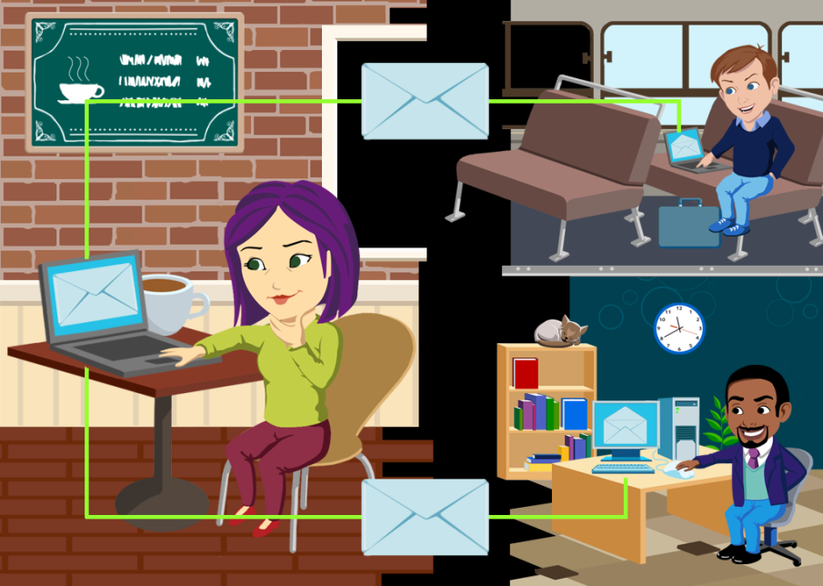

การใช้อีเมล

อีเมลหรืออีเมลอิเล็กทรอนิกส์จะคล้ายคลึงกับบริการไปรษณีย์แบบดั้งเดิม แทนที่จะเป็นปากกาและกระดาษคุณใช้โปรแกรมซอฟต์แวร์เพื่อเขียนข้อความของคุณและเซิร์ฟเวอร์เครือข่ายที่ใช้แทนที่พนักงานไปรษณีย์ในการส่งข้อความไปยังผู้รับ ข้อความสามารถเดินทางไปทั่วโลกได้ภายในไม่กี่วินาที ด้วยเนื้อหาดังต่อไปนี้:

ข้อความ

รูปภาพ

ไฟล์ข้อมูล

เสียง

คลิปวีดีโอ

และอื่น ๆ

ในบทเรียนนี้คุณจะได้เรียนรู้เกี่ยวกับการสร้างและจัดการข้อความอีเมล นอกจากนี้คุณยังจะได้เรียนรู้เกี่ยวกับมารยาทในการใช้อีเมลต่าง ๆ อีกด้วย

อีเมลทำงานอย่างไร

อีเมลอิเล็กทรอนิกส์หรือที่รู้จักกันทั่วไปในชื่อว่าอีเมล ช่วยให้คุณติดต่อกับเพื่อนและครอบครัวผ่านทางอินเทอร์เน็ต อีเมลเป็นวิธีที่ยอดเยี่ยมในการสื่อสารและแบ่งปันข้อมูลได้อย่างรวดเร็ว ในบทเรียนนี้เราจะเรียนรู้เกี่ยวกับอีเมล

ภาพรวมของการจำลองโปรแกรมสเปรดชีต

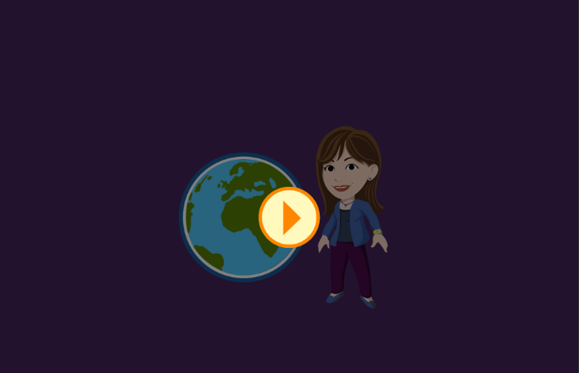

คุณสามารถดู การจำลองการทำงานกับตารางและภาพ แบบออนไลน์ได้ที่ http://www.microsoft.com/digitalliteracy.

การทดสอบความรู้

ผู้ใช้หลายคนสามารถมีตัวระบุอีเมลเดียวกันได้ ในโดเมนเดียวกัน.
- ถูก
- ผิด

ขอแนะนำให้คุณเพิ่มหัวเรื่องเมื่อคุณเขียนอีเมล
- ถูก | - True
- ผิด | - False

คำตอบ :

# 1 - ผิด ผู้ใช้แต่ละคนต้องการที่อยู่เฉพาะ ในโดเมนเดียวกัน

# 2 - ถูก อีเมลที่ไม่มีหัวเรื่องอาจจะถูกจัดว่าเป็นสแปมและดูน่าสงสัยสำหรับผู้รับ

สร้างที่อยู่อีเมล

ในการใช้อีเมลคุณต้องลงทะเบียนกับบริการอีเมล ในบทเรียนนี้เราจะแสดงวิธีสร้างบัญชี Hotmail ผ่าน Microsoft Live

การเขียนและส่งข้อความอีเมล

การสร้างอีเมลทำได้อย่างง่ายดาย ด้วยบัญชีอีเมลของคุณคุณสามารถส่งอีเมลไปยังอีเมลของลูกค้าได้หลาย ๆ แห่งทั่วโลก

การส่งอีเมลก็ไม่ต่างอะไรไปจากการส่งข้อความบนโทรศัพท์ คุณต้องมีหมายเลขโทรศัพท์ของอีกบุคคลหนึ่ง ในอีเมลคุณต้องใช้โดเมนอีเมล เมื่อผู้รับได้รับการเลือกและเรื่องสำหรับอีเมลได้รับการเขียนเราย้ายจากส่วนหัวไปที่ตัวเรื่อง เนื้อหาของอีเมลเหมือนกับข้อที่ส่งในส่วนข้อความ ข้อความสามารถเก็บรูปภาพหรือวิดีโอพร้อมกับข้อความเหมือนกับอีเมลได้ ยกเว้นอีเมล์สามารถเก็บได้มากกว่า สามารถรวมไฟล์ต่างๆเช่นเอกสาร Word, เอกสาร PowerPoint และอื่น ๆ ได้

สร้างวิดีโอที่อยู่อีเมล

ก่อนอื่นไปที่ www.live.com โดยพิมพ์ลงใน Internet Explorer

สำหรับผู้ใช้ครั้งแรกต้องเลือกลิงก์ “Sign up now” เพื่อลงทะเบียนได้ทันที

Microsoft ขอ

ชื่อของคุณ

วัน เดือน ปี เกิด

และเพศ

ชื่อบัญชี Microsoft ที่คุณจะเลือกใช้ต้องไม่เหมือนใคร ลองใช้รูปแบบต่าง ๆ หากตัวเลือกแรกที่คุณต้องการไม่สามารถใช้งานได้

รหัสผ่านต้องมีอักขระอย่างน้อย 8 ตัวและมีอย่างน้อยสองอย่างต่อไปนี้:

ตัวพิมพ์ใหญ่, ตัวพิมพ์เล็ก, ตัวเลข และสัญลักษณ์

Microsoft จำเป็นต้องติดต่อคุณสองวิธี ในกรณีที่จำเป็นต้องรีเซ็ตรหัสผ่านบัญชีของคุณ

Microsoft จะจัดเก็บคำถามเพื่อความปลอดภัยไว้ ในกรณีที่คุณจำเป็นต้องรีเซ็ตรหัสผ่านบัญชีของคุณ

ตรวจสอบให้แน่ใจว่าได้กรอกข้อมูลในฟิลด์ที่จำเป็นทั้งหมดแล้วแต่ประเทศหรือภูมิภาคของคุณ

ในที่สุด captchas จะใช้เพื่อสร้างบัญชีว่าสร้างขึ้นโดยมนุษย์และไม่ใช่โปรแกรมอื่น.

ในที่สุด ก็มีการใช้ CAPTCHAS เพื่อเช็คว่าบัญชีผู้ใช้งานสร้างขึ้นโดยมนุษย์และไม่ใช่โปรแกรมอื่น

ที่เหลืออยู่คือการยอมรับข้อตกลงในการให้บริการ

คุณจะได้รับชมวิดีโอเมื่อคุณเข้าสู่ระบบเป็นครั้งแรก

ลองรับชมและเรียนรู้วิธีใช้บัญชีอีเมลของคุณ

การทดสอบความรู้

ไม่มีกฎสำหรับรหัสผ่าน.

- ถูก | - True
- ผิด | - False

คุณสามารถแบ่งปันชื่อที่ใช้ล็อกอินกับบุคคลอื่นได้
- ถูก | - True
- ผิด | - False

คำตอบ :

# 1 - ผิด มีกฎสำหรับรหัสผ่านเพื่อช่วยทำให้ยากที่จะคัดลอกและถูกขโมย

# 2 - ผิด แต่ละคนมีชื่อเพื่อการเข้าสู่ระบบที่แตกต่างกัน เพื่อให้ทุกคนมีชื่อเฉพาะและมีเพียงบุคคลนั้นที่ได้รับจดหมายที่ส่งถึงชื่อดังกล่าวเท่านั้น

มาดูเรื่องมารยาททางอีเมล

ถือว่าเป็นที่ดีที่สุดในการใช้มารยาทที่เหมาะสมเมื่อเขียนอีเมล วิธีที่คุณเขียนขึ้นอยู่กับว่าคุณกำลังเขียนอีเมลสำหรับธุรกิจ หรือสำหรับเพื่อนและครอบครัว ในบทเรียนนี้เราจะให้คำแนะนำในการปรับปรุงการแลกเปลี่ยนอีเมลของคุณ

Identify email etiquette simulation

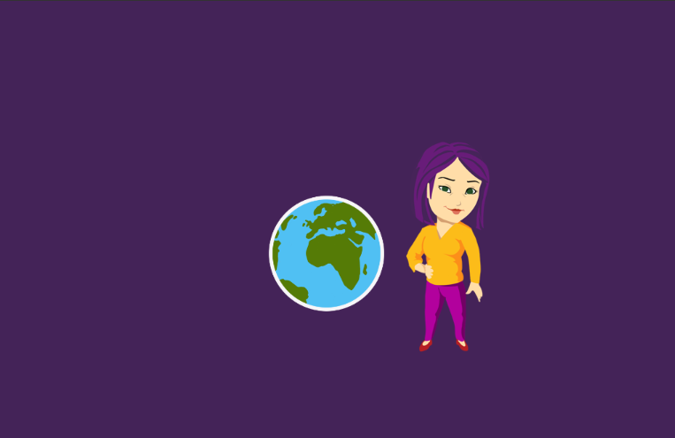

คุณสามารถดู การจำลองให้เห็นมารยาทที่ควรถือปฏิบัติในการใช้อีเมล แบบออนไลน์ได้ที่ http://www.microsoft.com/digitalliteracy.

การทดสอบความรู้

อีเมลธุรกิจควรมีลายเซ็นพร้อมข้อมูลการติดต่อ
- ถูก | - True
- ผิด | - False

คุณควรการใช้ตรวจสอบการสะกดในอีเมลเสมอ.

- ถูก | - True
- ผิด | - False

คำตอบ :

# 1 - ถูก ลายเซ็นจะให้ผู้รับอีเมลทางธุรกิจ ได้รับข้อมูลเพื่อการติดต่อกับคุณหากจำเป็น

# 2 - ถูก การตรวจสอบตัวสะกดจะชี้ให้เห็นคำที่สะกดผิดหรือไวยากรณ์ที่ไม่เหมาะสม

จัดการข้อความอีเมลต่าง ๆ

เมื่อคุณเริ่มส่งและรับอีเมลนั้น ถือว่ามีความสำคัญในการจัดการกับข้อความและโฟลเดอร์ที่เก็บข้อความอีเมลไว้ ในหน้าถัดไปคุณจะได้ดูการจำลองซึ่งจะนำคุณไปสู่ขั้นตอนทั่ว ๆไปในการจัดการข้อความอีเมลของคุณ

จัดการการจำลองข้อความอีเมล

คุณสามารถดู การจำลองการจัดการข้อความอีเมล แบบออนไลน์ได้ที่ http://www.microsoft.com/digitalliteracy.

การทดสอบความรู้

ข้อใดต่อไปนี้ที่คุณสามารถใช้เพื่อจัดระเบียบข้อความอีเมลของคุณด้วยแอปพลิเคชันอีเมลในWindows 8

- สมุดนามบัตร
- โฟลเดอร์
- การค้นหา
- ไม่มีข้อใดข้างต้น

แอปพลิเคชันอีเมลของ Windows 8 มีอะไรให้คุณทำเครื่องหมายอีเมลว่ามีความสำคัญอย่างไร

- ไม่มีอะไรให้
- โฟลเดอร์
- ธง
- การค้นหา

คำตอบ :

# 1 - แอปอีเมลใน Windows 8 ช่วยให้คุณสามารถใช้โฟลเดอร์เพื่อจัดระเบียบข้อความอีเมล์ของคุณได้

# 2 - แอปอีเมลใน Windows 8 ช่วยให้คุณทำเครื่องหมายข้อความสำคัญด้วยธงได้

ขอแสดงความยินดี

ขอแสดงความยินดีที่คุณจบบทเรียนนี้!  ตอนนี้คุณสามารถที่จะ:  อธิบายวิธีการทำงานของอีเมล  สร้างที่อยู่อีเมล  เขียนและส่งข้อความอีเมล  จัดการกับข้อความอีเมล  ระบุมารยาททางอีเมลที่ถูกต้อง | 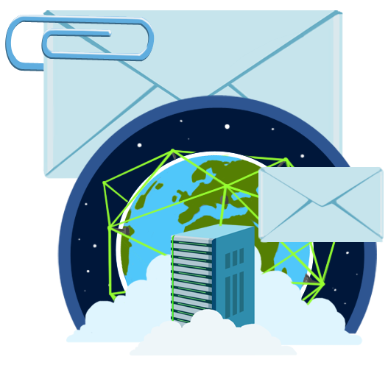

วิธีการอื่นในการสื่อสารบนอินเทอร์เน็ต | 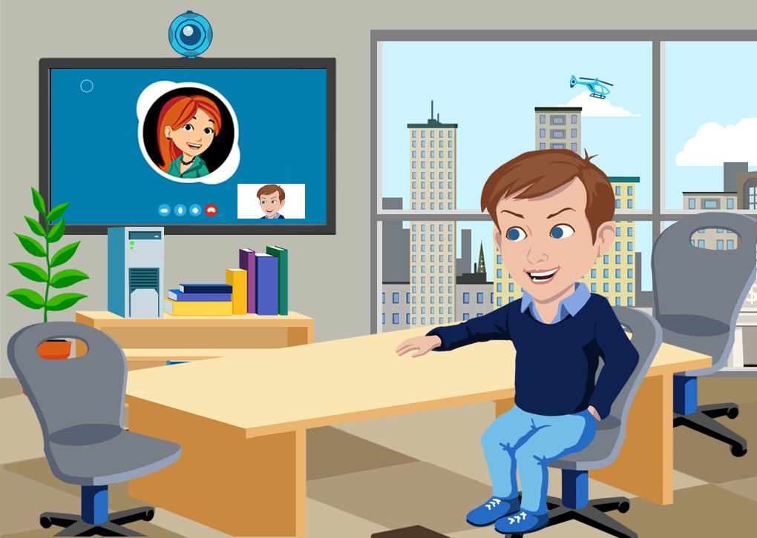

วิธีการอื่นในการสื่อสารบนอินเทอร์เน็ต

การสื่อสารบนอินเทอร์เน็ตนั้นมีหลายวิธี คุณสามารถสื่อสารออนไลน์กับโปรแกรมโต้ตอบข้อความแบบทันที หรือร่วมประชุมแบบฟอรั่ม โดยใช้โซเชียลมีเดีย ห้องสนทนา บล็อก หรือนิวส์กรุ๊ป

หลายคนใช้โปรแกรมโต้ตอบข้อความแบบทันที เช่น Skype ของ Microsoft เพื่อส่งและรับข้อความโต้ตอบแบบทันทีไปยังทุกคนที่มีการเชื่อมต่ออินเทอร์เน็ต

ในบทเรียนนี้คุณจะได้เรียนรู้วิธีการใช้วิธีต่าง ๆ ในการสื่อสารบนอินเทอร์เน็ต

รูปลักษณ์ของชุมชนออนไลน์

อินเทอร์เน็ตนั้นเต็มไปด้วยชุมชนออนไลน์ และชุมชนออนไลน์นี้ก็เป็นกลุ่มคนที่มีความสนใจคล้ายกัน ความสนใจร่วมกันของชุมชนอาจเป็นวงดนตรีที่คุณชื่นชอบ หรืองานอดิเรกร่วมกัน หรือทีมกีฬาท้องถิ่น ในบทเรียนนี้เราจะศึกษาเกี่ยวกับชุมชนประเภทต่าง ๆ ที่มีอยู่ในอินเทอร์เน็ต

รูปลักษณ์ของการจำลองชุมชนออนไลน์

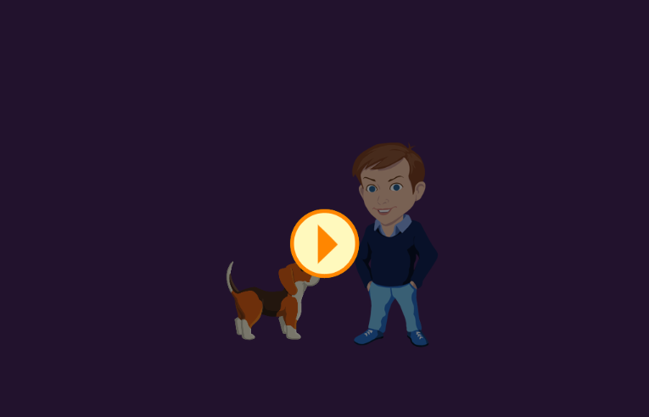
คุณสามารถดู การจำลองคุณลักษณะของชุมชนออนไลน์ แบบออนไลน์ได้ที่ http://www.microsoft.com/digitalliteracy.

การทดสอบความรู้

Blogs (บล็อก) เป็นคำย่อสั้น ๆ มาจากคำว่าอะไร
- Newsgroups
- Chats
- Web Logs

ห้องแชทมีความคล้ายคลึงกับอะไร?

- อีเมล
- การรับส่งข้อความโต้ตอบแบบทันที
- บล็อก

คำตอบ:

#1 – Web log เป็นที่มาของคำว่า blog.

#2 – การรับส่งข้อความโต้ตอบแบบทันที หรือ IM คล้ายคลึงกับห้องแชท เพราะว่าสามารสื่อสารกันได้ในแบบเรียลไทม์

การส่งข้อความโต้ตอบแบบทันทีและการสื่อสารผ่านวิดีโอเว็บแคม

การส่งข้อความโต้ตอบแบบทันที หรือที่เรียกสั้นๆ ว่า IM นั้น ช่วยให้คุณสื่อสารกับเพื่อนและครอบครัวได้อย่างทันที ซอฟต์แวร์ IM ช่วยให้คุณแชร์ไฟล์และรูปภาพกับผู้ที่คุณติดต่อด้วย ซอฟต์แวร์ IM บางอย่างเช่น Microsoft Skype ช่วยให้คุณสามารถพูดคุยและเห็นหน้าผู้ที่คุณกำลังติดต่ออยู่หากคุณมีไมโครโฟนและกล้องอยู่พร้อม ในบทเรียนนี้เราจะเรียนรู้วิธีการใช้ Skype ของ Microsoft กัน

วิดีโอ Skype ของ Microsoft

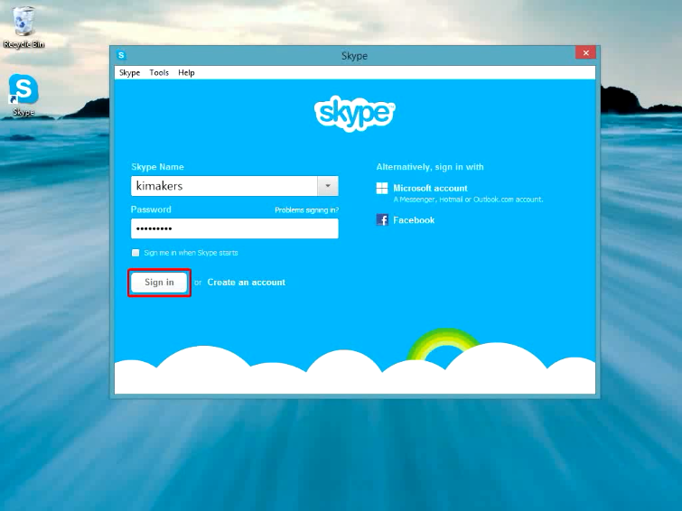 | ในบทเรียนนี้เราจะใช้ Skype ของ Microsoft  เมื่อติดตั้งซอฟต์แวร์แล้วคุณจะต้องสร้างบัญชีฟู้ใช้งานและลงชื่อเข้าใช้
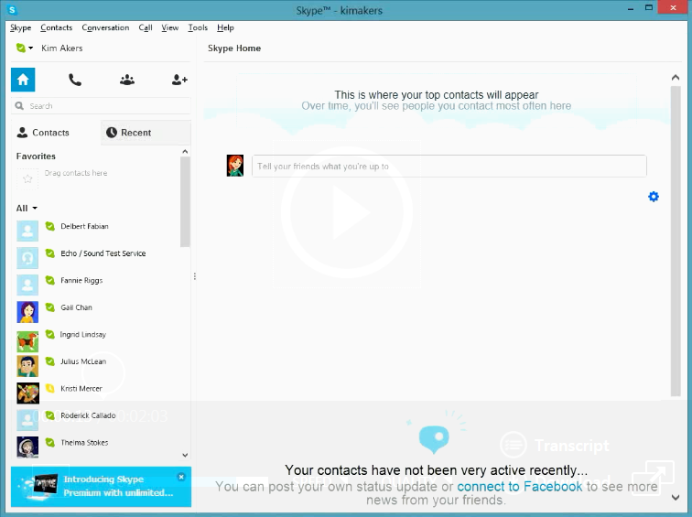 | เมื่อคุณเปิด Skype ครั้งแรกจะเป็นมุมมองแบบเต็มรูปแบบ  โหมดนี้จะแสดงผู้ที่ท่านติดต่อด้วยทั้งหมดและข่าวสารจากเว็บไซต์สังคมออนไลน์
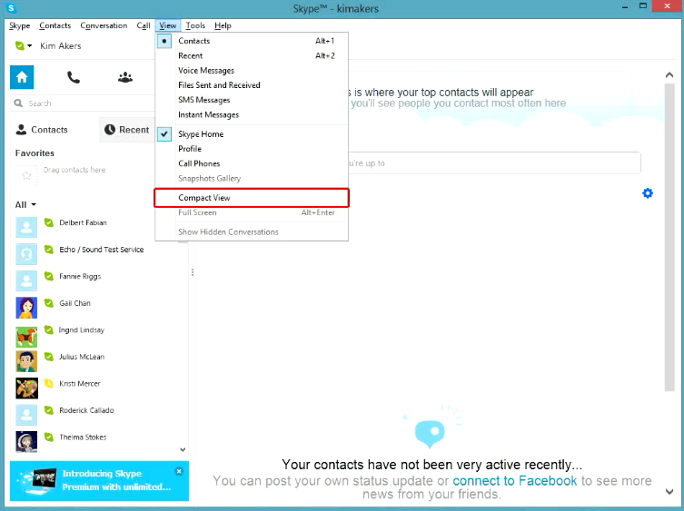 | หากคุณสนใจเพียงแค่ต้องการดูว่ามีใครในรายชื่อบ้างที่กำลังออนไลน์อยู่ คุณสามารถเปลี่ยนมุมมองเป็นแบบกระชับได้ (Compact View) โดยใช้เมนูมุมมอง (View)  มุมมองที่กระชับจะแยกผู้ที่คุณติดต่อด้วยออกจากส่วนข่าว เพื่อให้คุณสามารถปิดหน้าต่างข่าวได้
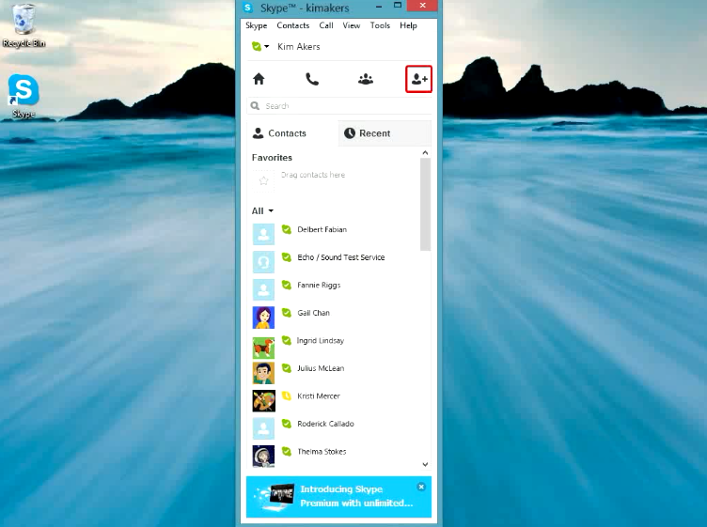 | คุณสามารถเพิ่มผู้ติดต่อได้ด้วยการเลือก 'เพิ่มผู้ติดต่อ (Add a Contact)' ทางด้านขวา และพิมพ์ชื่อลงในช่องข้อความด้านล่าง  เมื่อผู้ติดต่อยืนยันคำเชิญของคุณแล้วคุณจะสามารถติดต่อสื่อสารกับพวกเขาได้
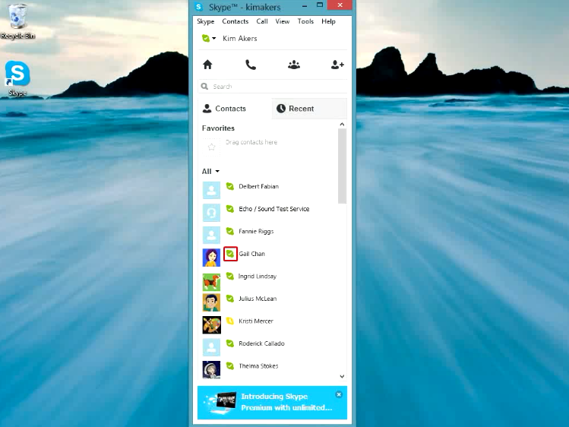 | ไอคอนที่อยู่ถัดจากรายชื่อผู้ติดต่อระบุว่าผู้ที่คุณต้องการติดต่อกำลังออนไลน์อยู่หรือพร้อมให้คุณติดต่อด้วย
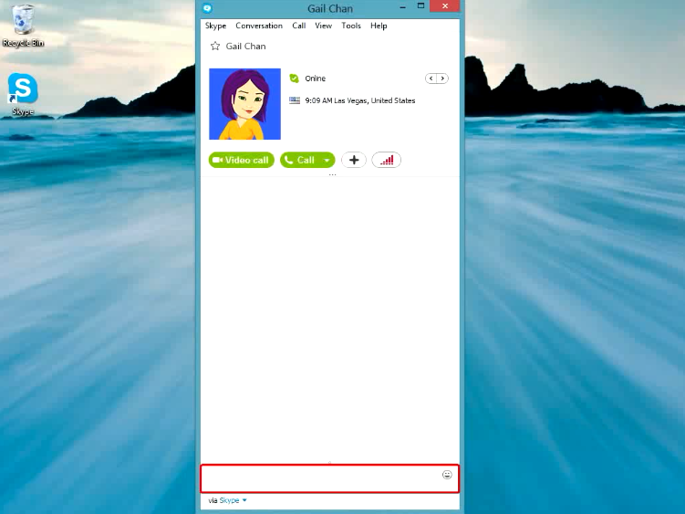 | หากต้องการส่งข้อความถึงบุคคลดังกล่าว ให้คลิกสองครั้งที่รายชื่อของบุคคลนั้น  และเริ่มพิมพ์ได้ในพื้นที่สำหรับข้อความ
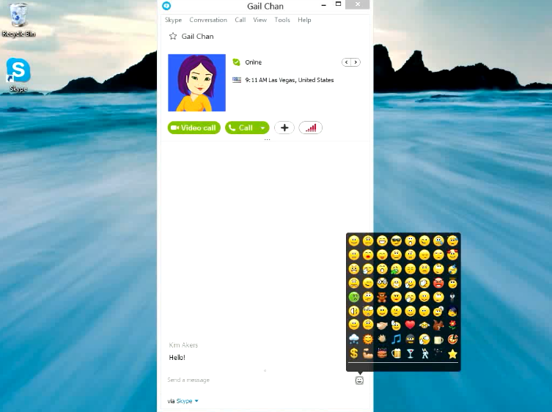 | ข้อความที่พิมพ์สามารถปรุงแต่งโดยการเพิ่มอีโมติคอนที่มีให้เลือกจากแผงด้านขวามือ
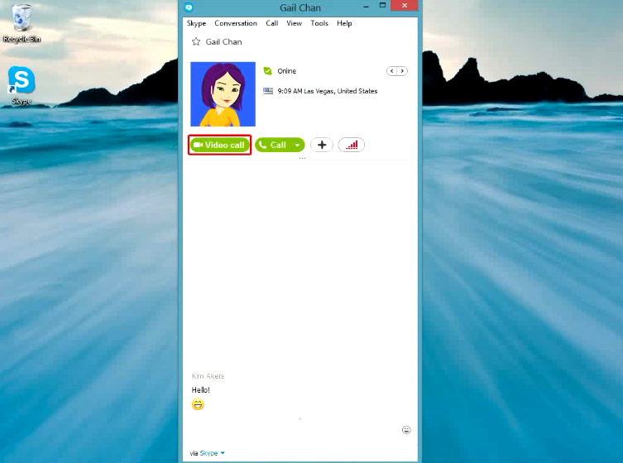 | หากคอมพิวเตอร์ของคุณมีไมโครโฟนและเว็บแคมติดตั้ง คุณสามารถเลือกการสนทนาด้วยเสียงโดยเลือก 'โทร(Call)' หรือเลือก 'การสนทนาผ่านวิดีโอ (Video Call)' เพื่อเริ่มการสนทนาด้วยวิดีโอแชท
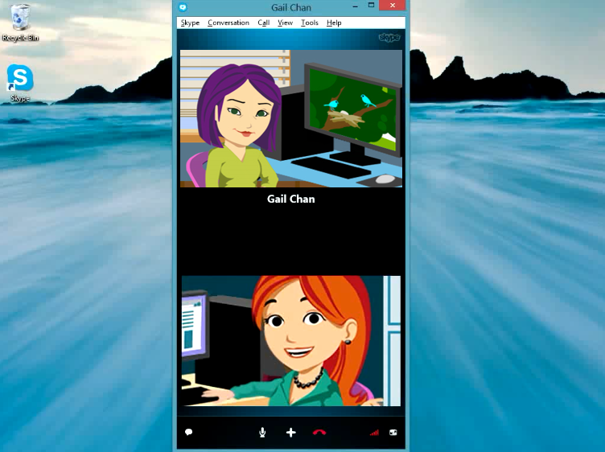

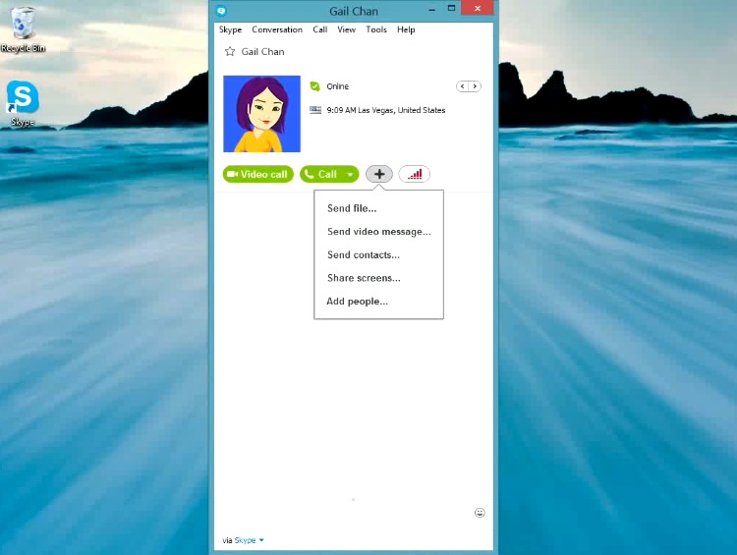 | อย่างสุดท้ายซอฟต์แวร์ส่งข้อความโต้ตอบแบบทันที จะช่วยให้คุณแชร์ไฟล์กับผู้ที่คุณติดต่อได้  เพียงแค่กด 'เครื่องหมายบวก' เพื่อดูตัวเลือกของคุณ

การทดสอบความรู้

อุปกรณ์อะไรที่คุณต้องใช้ในการทำวิดีโอแชท

- เว็บแคม
- ไมโครโฟน
- ลำโพง
- ถูกทุกข้อ

คุณสามารถแบ่งปันภาพและไฟล์อื่น ๆ ด้วยซอฟต์แวร์ส่งข้อความโต้ตอบแบบทันที
- ถูก | - True
- ผิด | - False

คำตอบ:

# 1 – การทำวิดีโอแชทคุณจะต้องมีเว็บแคม ไมโครโฟน และลำโพง เว็บแคมส่วนใหญ่มีไมโครโฟนรวมมาด้วยแล้ว หรือคุณสามารถใช้ชุดหูฟังที่มีทั้งไมโครโฟนและลำโพงในตัว

# 2 - จริง คุณสามารถส่งและรับไฟล์ผ่านโปรแกรมการส่งข้อความโต้ตอบแบบทันที แต่คุณควรทำเช่นนั้นกับแหล่งที่เชื่อถือได้เท่านั้น

วิธีสร้างและเผยแพร่หน้าเว็บ

ผู้คนและธุรกิจต่างก็มีเว็บไซต์บนอินเทอร์เน็ตที่ให้ข้อมูลเกี่ยวกับตัวเองหรือบริการ รองรับการทำธุรกรรมออนไลน์หรือทำการค้นหาข้อมูล การใช้ซอฟต์แวร์เช่น Expression Web 4 เป็นเรื่องง่ายในการสร้างหน้าเว็บและเผยแพร่ไปยังอินเทอร์เน็ต ลองดูว่ามีสิ่งไหนที่มีส่วนเกี่ยวข้องในการสร้างและเผยแพร่เว็บไซต์

วิธีการสร้างวิดีโอเว็บเพจ

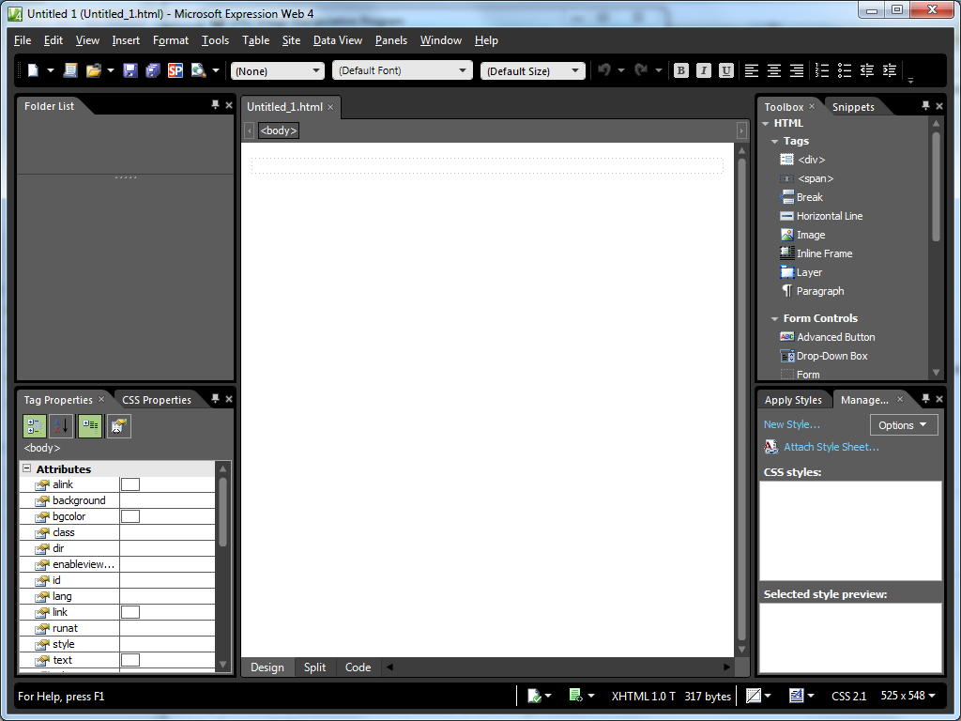 | Expression Web 4 อาจถูกใช้ในการสร้างเว็บไซต์ทั้งหมด ขึ้นอยู่กับเทมเพลต  เราเริ่มต้นด้วยการคลิกที่ปุ่ม New Site
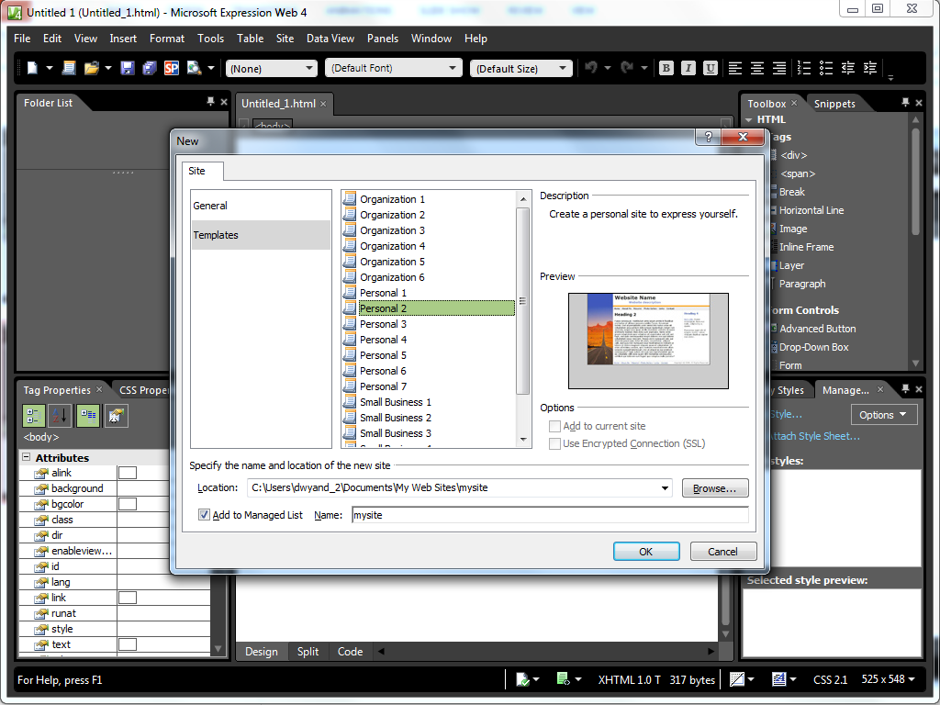  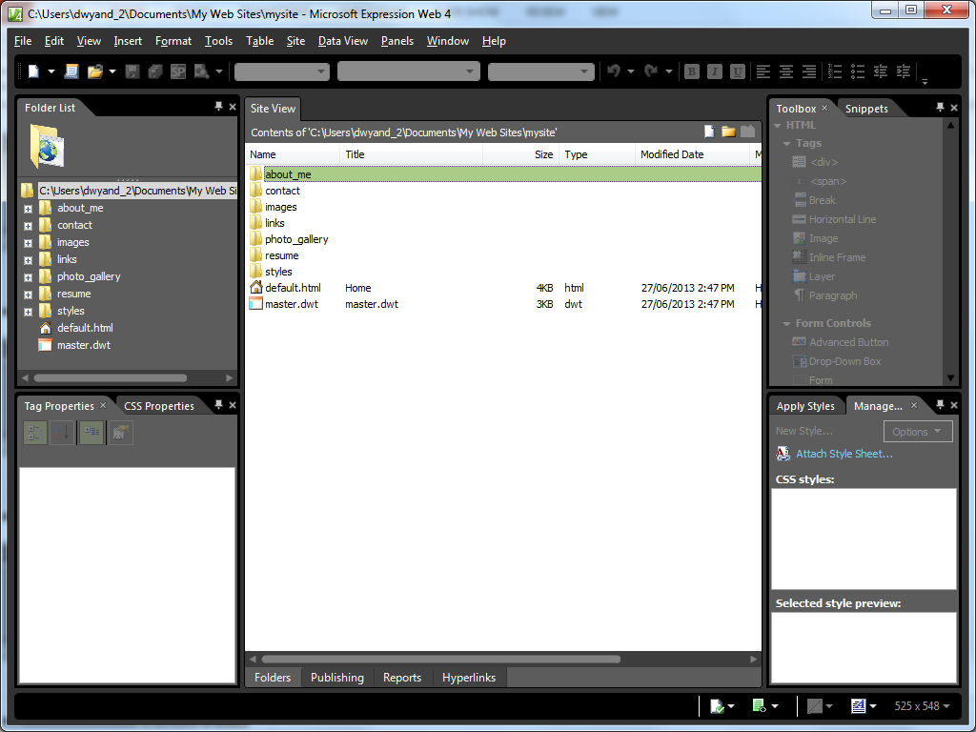 | จากหน้าต่าง New Site เราคลิกที่หมวด Templates และเลือกหนึ่งในเทมเพลตของเว็บไซต์ส่วนบุคคล  จากนั้นเราจะให้ชื่อเว็บไซต์ของเรา  และคลิกที่ปุ่ม OK  Expression Web 4 จะสร้างไฟล์และโครงสร้างโฟลเดอร์ที่จำเป็นทั้งหมดสำหรับเว็บไซต์ของเรา  ด้านซ้ายคือแท็บ Folder List แท็บนี้ช่วยให้สามารถเข้าถึงไฟล์ทั้งหมดบนเว็บไซต์ของเราได้อย่างง่ายดาย  ตรงกลางคือแท็บ Site View ซึ่งเราสามารถแก้ไขหน้าเว็บของเว็บไซต์ของเราได้.
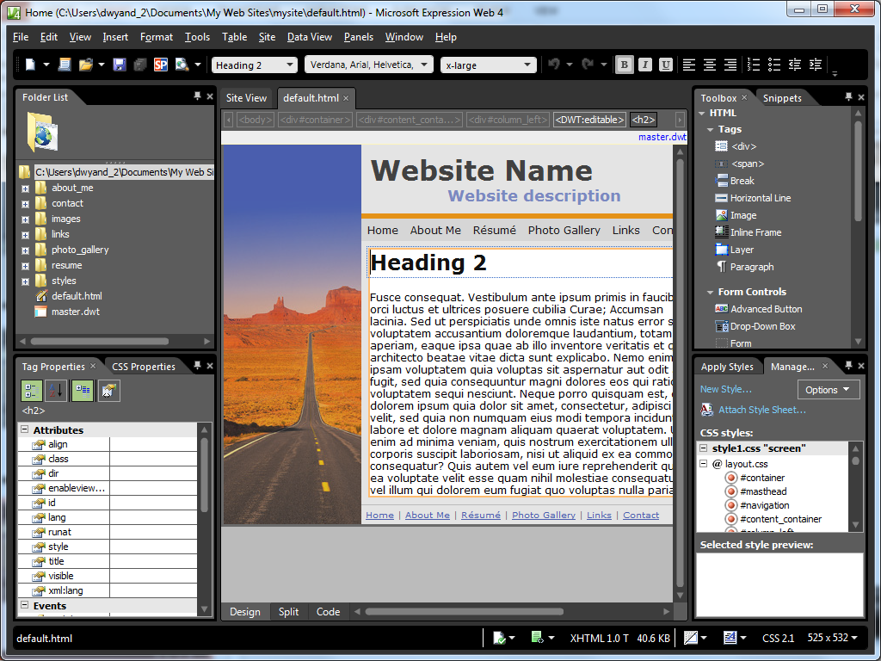 | เราจะวางเส้นตามแนวนอนไว้ด้านล่างของหัวเรื่องของเรา  ขณะนี้เราจะแก้ไขหน้าแรกของเว็บไซต์ของเรา ซึ่งเก็บไว้ในไฟล์ default.html  ดับเบิลคลิกที่ไฟล์และ Expression Web 4 จะเปิดหน้าเว็บ เพื่อให้เราพร้อมที่จะเข้าไปแก้ไข.  ขณะอยู่ในมุมมอง Design เราสามารถทำการเปลี่ยนแปลงได้โดยตรงบนหน้าเว็บได้เลย  ขณะนี้เราจะเปลี่ยนข้อความกับเนื้อหาในส่วนหัวเรื่อง  .
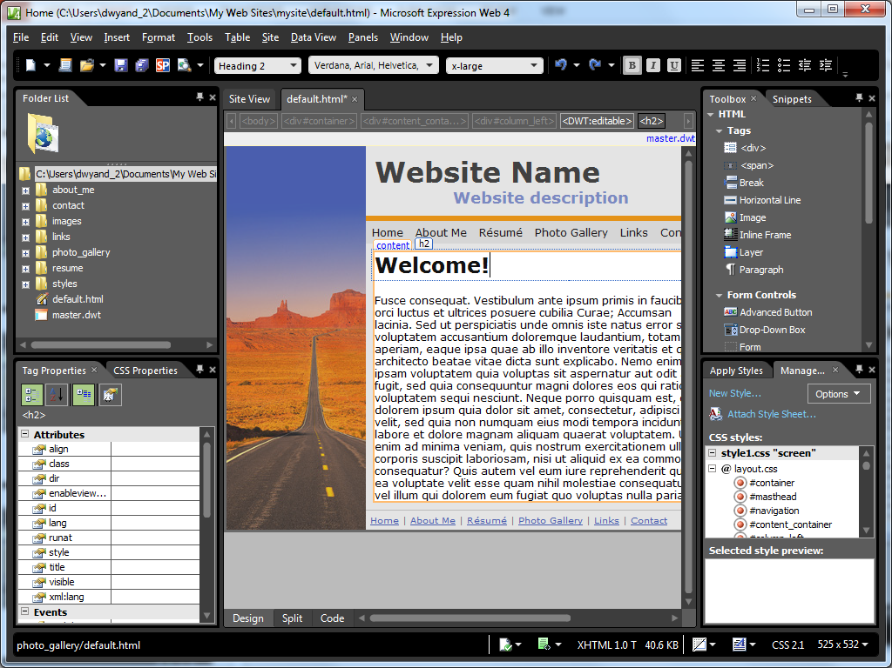  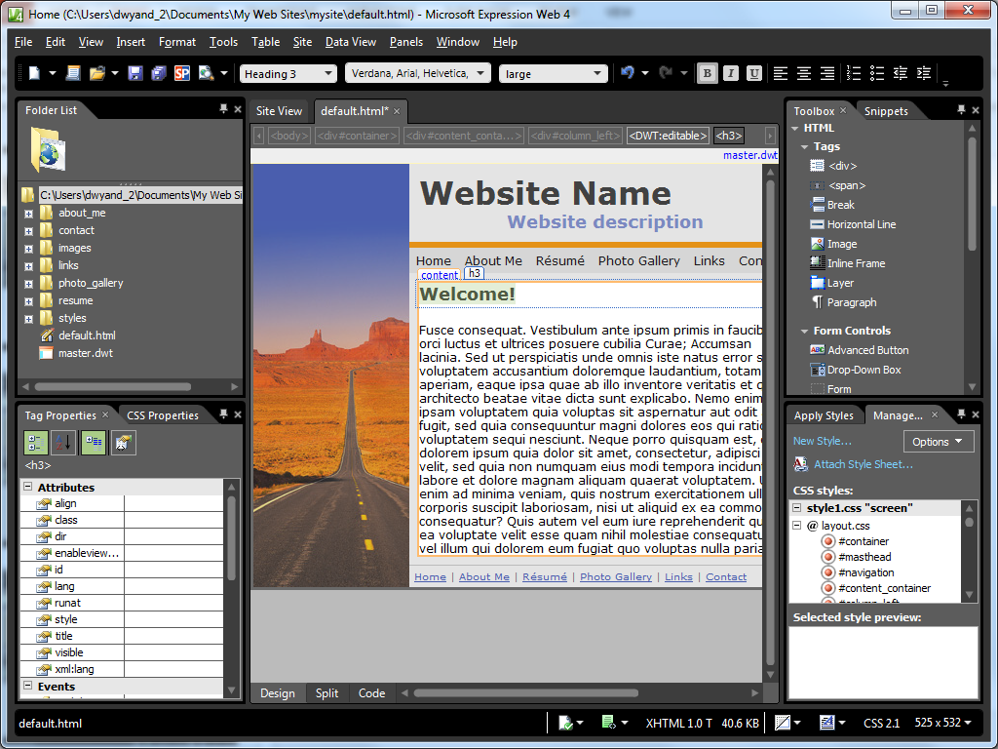 | และเปลี่ยนสไตล์กับหัวเรื่องที่สาม  ด้านขวาของ Expression Web 4 คือToolbox หรือ กล่องเครื่องมือซึ่งเราสามารถลากแท็ก HTML ต่าง ๆ และ การควบคุมไปยังหน้าเว็บของเราได้
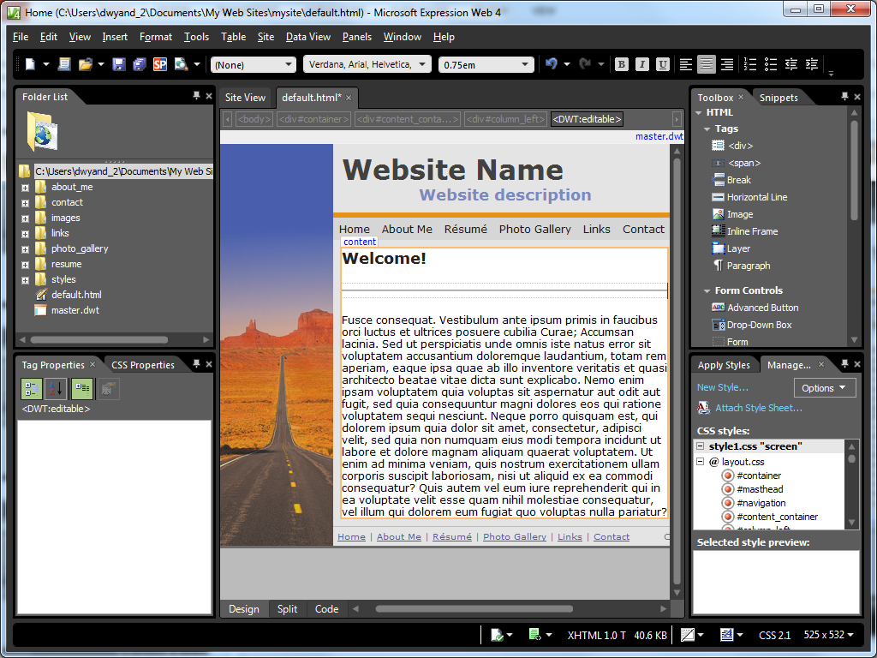  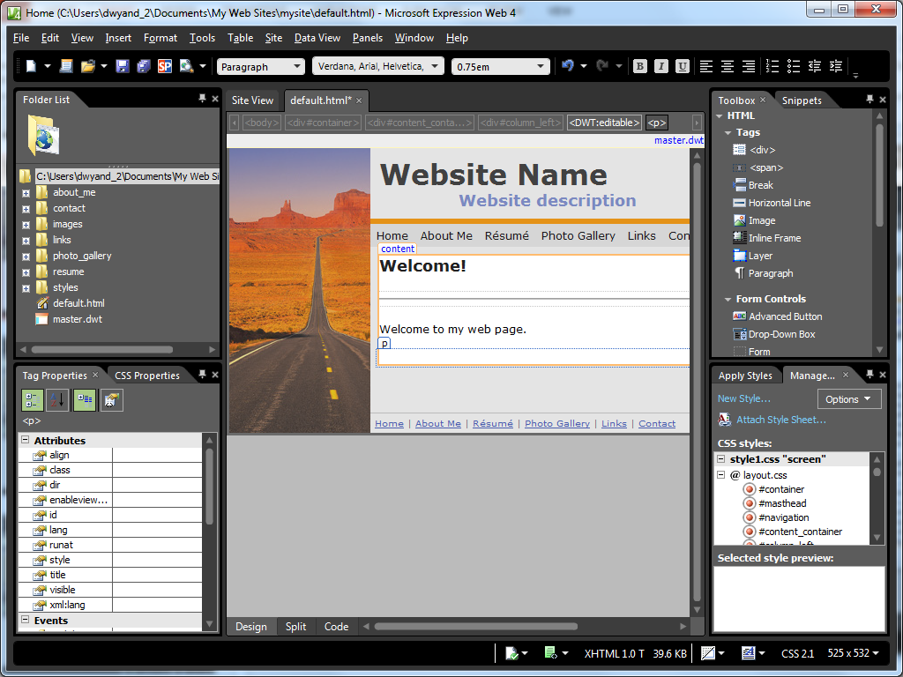 | หากต้องการเปลี่ยนเนื้อหาของหน้าเว็บ สิ่งแรกเราจะเลือกส่วนที่เป็นเนื้อหา จากนั้นป้อนข้อความของเราลงไป  นอกจากนี้เรายังสามารถเพิ่มภาพลงในหน้าเว็บของเราได้ด้วยการลากและวางแท็กรูปภาพจาก Toolbar  จากนั้นดับเบิลคลิกที่ไอคอนรูปเพื่อเปิดกล่อง picture properties dialog box หรืแกล่องโต้ตอบคุณสมบัติรูปภาพ
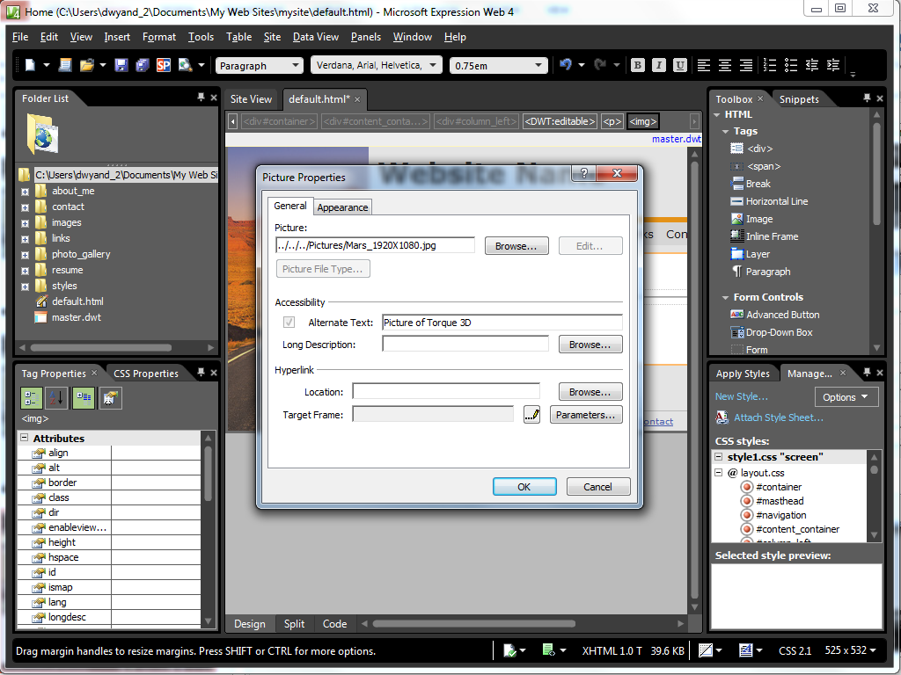  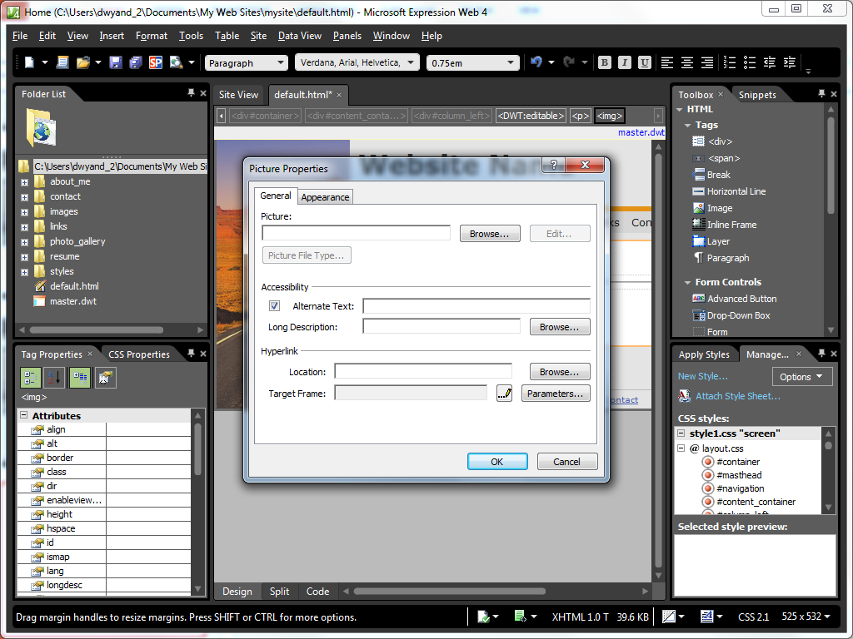 | จากกล่อง Picture Properties เราอาจเรียกดูไฟล์รูปภาพที่เราต้องการวางในหน้าเว็บ  ฉันจะเลือกไฟล์โลโก้ของ Microsoft และเลือกเปิด  นอกจากนี้เรายังอาจป้อนข้อความที่สามารถเห็นได้ แทนที่จะเป็นภาพ หากว่าบราวเซอร์ของผู้ใช้มีการตั้งค่าให้ไม่แสดงภาพเมื่อเปิดหน้าเว็บของเราบนอินเทอร์เน็ต  จากนั้นเราจะคลิกที่ปุ่ม OK เพื่อวางภาพภายในหน้าเว็บของเรา  ภาพจะถูกวางไว้ที่ขนาดเต็ม ซึ่งอาจใหญ่เกินไป ไม่พอดีกับหน้าเว็บของเรา
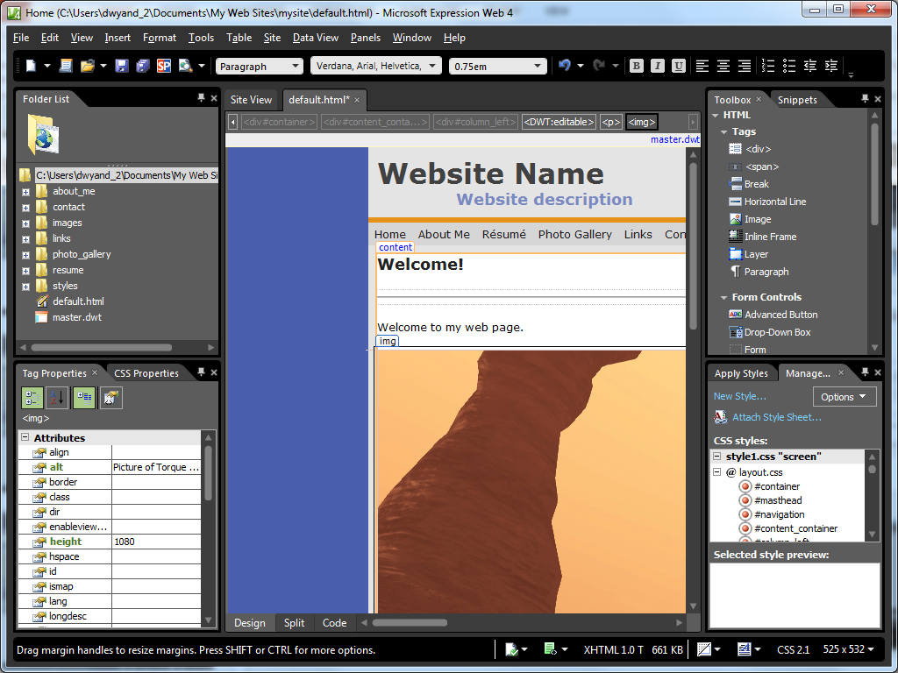 | .  Expression Web 4 ช่วยให้เราสามารถปรับขนาดภาพโดยการเปลี่ยนคุณสมบัติ  ฉันจะทำให้ภาพเล็กลงโดยการเปลี่ยนคุณลักษณะด้านความสูงและความกว้าง
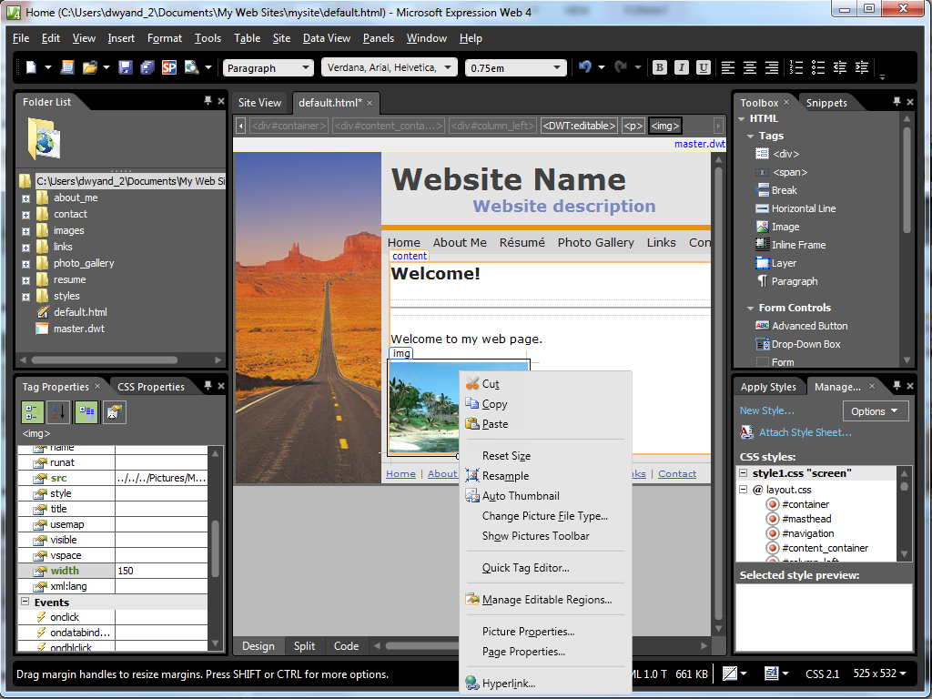  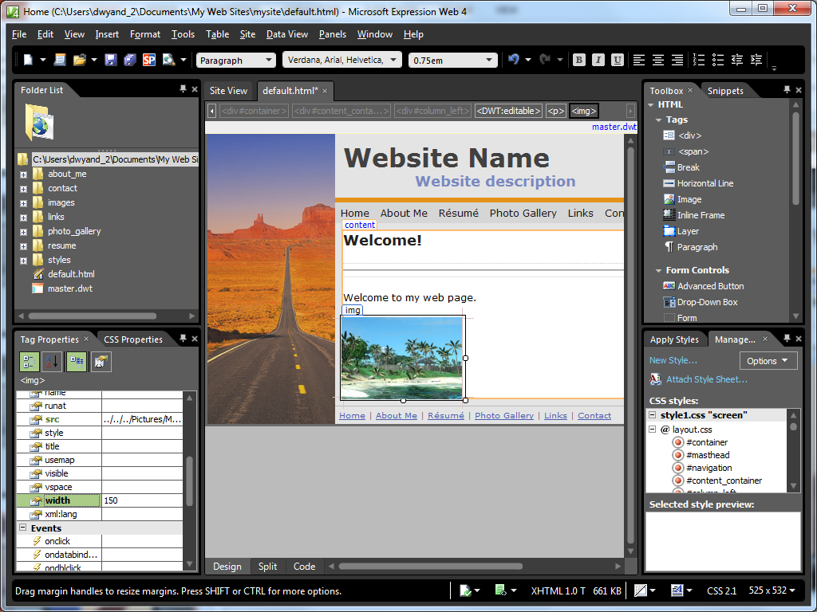 | เราอาจจะใช้ภาพพาผู้ชมไปยังเว็บเพจอื่นหรือแม้แต่เว็บไซต์อื่นโดยการเพิ่มลิงค์เข้าไป  หากต้องการเพิ่มลิงก์โดยใช้ Expression Web 4 เราคลิกขวาที่รูปภาพและเลือกรายการไฮเปอร์ลิงก์
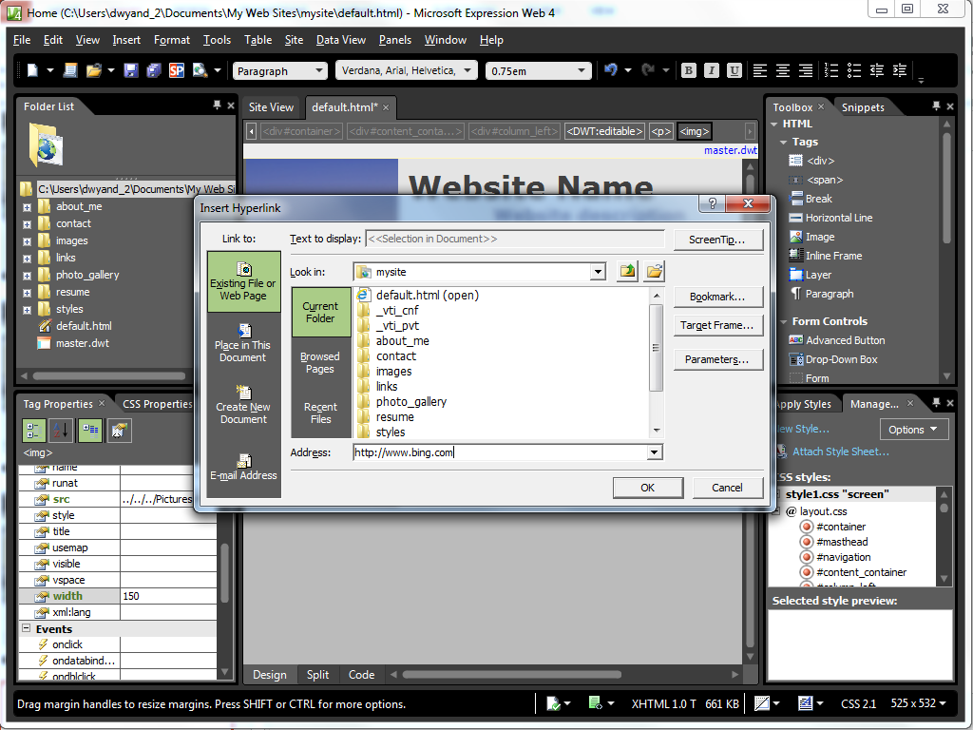 | จากนั้นพิมพ์หรือวางในลิงก์ไปยังหน้าเว็บที่เราต้องการให้ผู้ใช้ไปที่นั่น หากผู้ใช้คลิกรูปและคลิกที่ปุ่ม OK

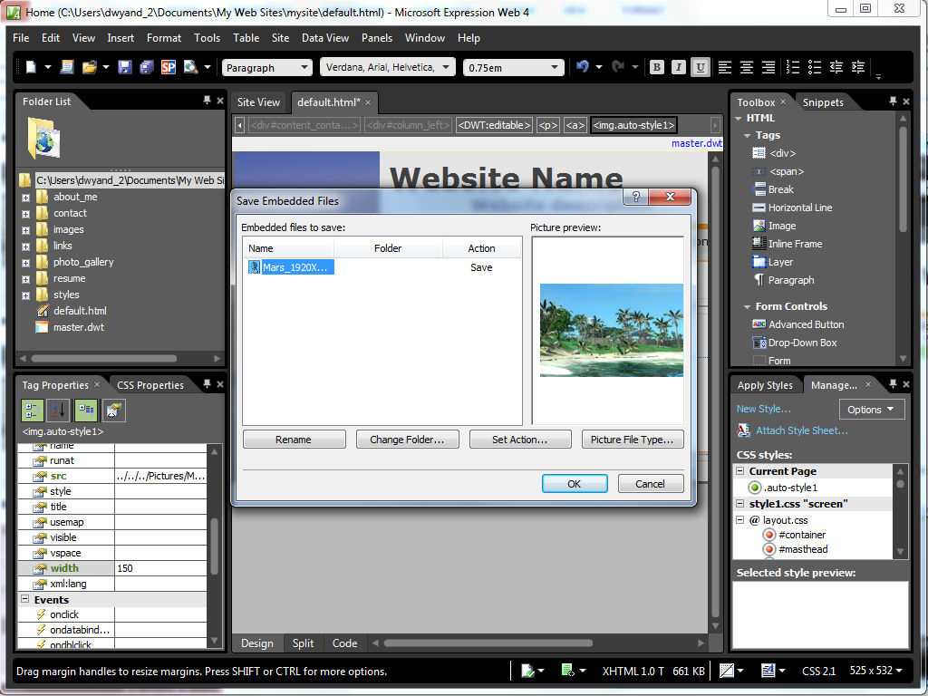  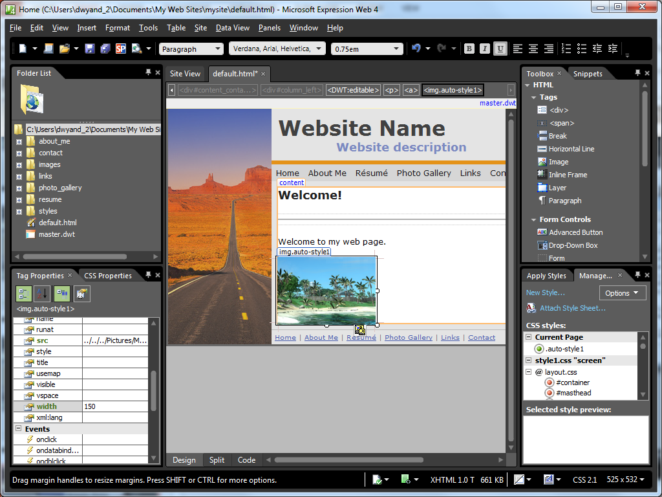  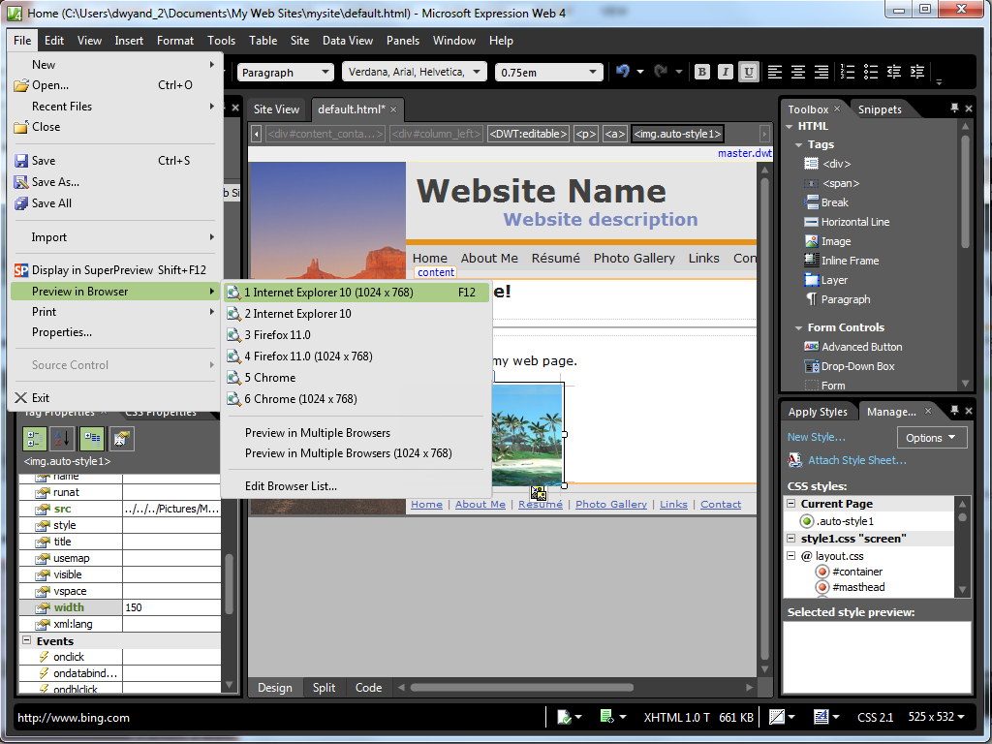 | เมื่อการเปลี่ยนแปลงเสร็จสมบูรณ์แล้วเราคลิกที่ปุ่มบันทึกเพื่อเก็บการเปลี่ยนแปลงของเรา  เมื่อหน้าเว็บของเรามีรูปภาพหรือไฟล์อื่น ๆ ที่ฝังอยู่ภายใน Expression Web 4 จะทำสำเนาของรูปภาพนั้นและวางไว้ใน file list หรือ รายการไฟล์ของเรา  แล้วเราก็สามารปิด preview หรือการแสดงตัวอย่างและดำเนินการแก้ไขเว็บไซต์ของเราต่อด้วย Expression Web 4  เราสามารถยืนยันได้โดยการคลิกที่ปุ่ม OK จากกล่องโต้ตอบ Save Embedded Files
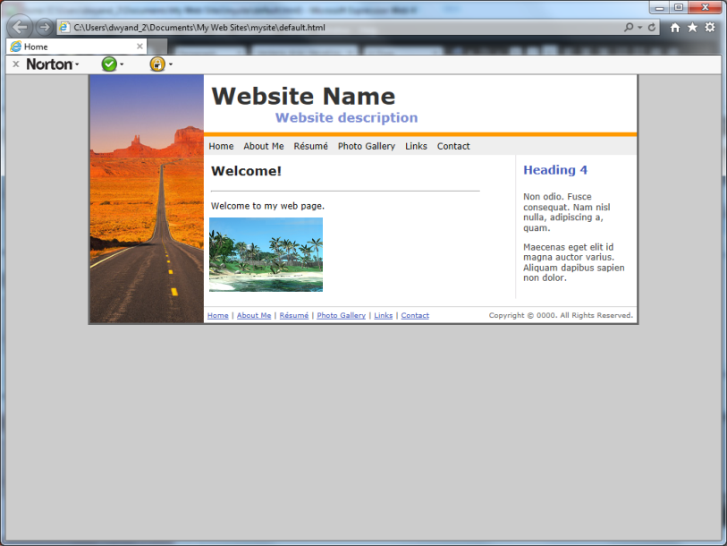 | หากต้องการดูหน้าเว็บของเราว่าเป็นอย่างไรในเว็บบราวเซอร์เราจะไปที่เมนู File หรือ ไฟล์และเลือกดู Preview ในบราวเซอร์  โดยการดูตัวอย่างเว็บไซต์ของเราจะทำให้เรามั่นใจได้ว่าประสบการณ์ของผู้ดูจะตรงกับที่เราได้ออกแบบ การสาธิตนี้คุณจะได้เห็นวิธีสร้างและเผยแพร่เว็บเพจของคุณโดยใช้ Expression Web 4

การทดสอบความรู้

รูปภาพอาจมีลิงค์ไปยังเว็บเพจหรือเว็บไซต์อื่น

- ถูก | - True
- ผิด | - False

การเผยแพร่เว็บไซต์ต้องมีผู้ให้บริการเพื่อทำการโฮสต์เว็บไซต์บนเซิร์ฟเวอร์อินเทอร์เน็ต

- ถูก | - True
- ผิด | - False

คำตอบ:

# 1 - ถูก คุณสามารถเพิ่มไฮเปอร์ลิงก์ไปยังรูปภาพเพื่อให้ผู้ใช้ไปยังเว็บไซต์อื่นเมื่อคลิกที่ลิงก์

# 2 - ถูก ถ้าคุณต้องการเผยแพร่เว็บไซต์ที่คุณต้องทำงานกับการให้บริการเพื่อโฮสต์ไฟล์

อธิบายวิธีเขียนบล็อกโดยใช้ Windows Live Writer

คุณอาจเคยเยี่ยมชมบล็อกที่ได้รับการดูแลรักษาโดยผู้เขียนบล็อกในหัวข้อต่าง ๆ บล็อกเป็นวิธีที่จะแบ่งปันความคิดและประสบการณ์กับคนอื่น ๆ การสาธิตนี้แสดงวิธีโพสต์ไปยังบล็อกโดยใช้ Windows Live Writer

วิธีใช้การจำลอง Windows Live Writer

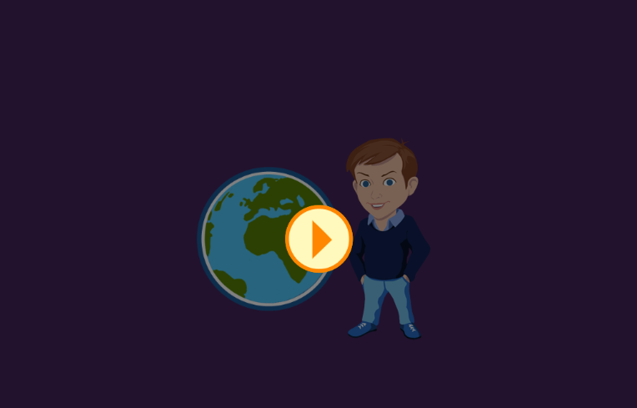
คุณสามารถดู การจำลองวิธีการใช้ Windows Live Writer ทางออนไลน์ได้ที่ http://www.microsoft.com/digitalliteracy.

การทดสอบความรู้

คุณสามารถเพิ่มรูปภาพลงในโพสต์บล็อกได้.

- ถูก | - True
- ผิด | - False

ผู้เยี่ยมชมบล็อกบนเว็บสามารถเข้าไปดูร่างเอกสารที่ไม่ได้เผยแพร่ได้
- ถูก
- ผิด

คำตอบ:

# 1 - ถูก ภาพมีอยู่ทั่วไปในบล็อกโพสต์

# 2 - ผิด เอกสารฉบับร่าง ที่ยังไม่ได้เผยแพร่ถูกเก็บไว้เพื่อการแก้ไขหรือเพื่อเผยแพร่ให้ผู้อ่านอ่านในเวลาที่เหมาะสมกว่า

ขอแสดงความยินดี

ขอแสดงความยินดีที่คุณจบบทเรียนนี้!  ตอนนี้คุณสามารถที่จะ:  อธิบายวิธีต่างๆในการสื่อสารบนอินเทอร์เน็ต  ระบุคุณลักษณะของชุมชนออนไลน์ได้  ใช้ Microsoft Skype  สร้างหน้าเว็บด้ว Expression Web  เริ่มต้นสร้างบล็อกด้วย Windows Live Writer | 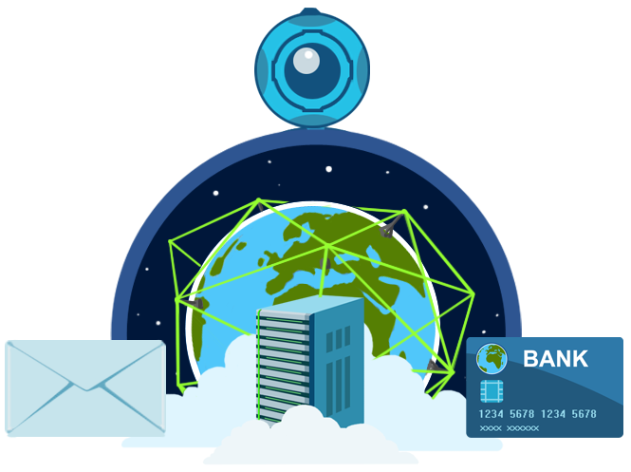

อภิธานศัพท์

A B C D E F G H I J K L M N O P Q R S T U V W X Y Z

A
Access Point
จุดเชื่อมต่อ

อุปกรณ์เชื่อมต่อไร้สายที่ใช้เพื่อเชื่อมต่ออุปกรณ์คอมพิวเตอร์แบบไร้สายเข้ากับเครือข่ายแบบมีสาย

Add-ons
โปรแกรมเสริม
โปรแกรมที่ช่วยให้คุณสามารถดูไฟล์ต่าง ๆ เช่นภาพเคลื่อนไหว เสียง หรือ วิดีโอซึ่งรวมอยู่ในเว็บเพจ

B
Blog
บล็อก

ย่อมาจากคำว่า Weblog เป็นบันทึกออนไลน์ส่วนบุคคลที่สามารถโพสต์บนเว็บเพจ บล็อกมักประกอบด้วยการสะท้อนความคิด ความเห็นและเนื้อหาอื่น ๆ เช่นกราฟิกหรือวิดีโอที่ผู้เขียนมอบไว้ให้

C
Chat
แชท

การสนทนาออนไลน์ในห้องสนทนา

Chat room
ห้องสนทนา

เว็บไซต์ที่ช่วยให้การสื่อสารได้ทันทีกับผู้อื่นที่เข้าสู่เว็บไซต์เดียวกัน

E
E-commerce

อีคอมเมิร์ซ

การทำธุรกรรมทางธุรกิจผ่านทางอินเทอร์เน็ตเช่นการซื้อและขายสินค้าออนไลน์

Email

อีเมล

แบบฟอร์มอิเล็กทรอนิกส์ของจดหมายไปรษณีย์แบบดั้งเดิมที่อนุญาตให้คุณแลกเปลี่ยนข้อความและไฟล์ผ่านเครือข่าย

I
Instant Messaging หรือ IM
ข้อความโต้ตอบแบบทันที

วิธีหรือระบบที่ช่วยให้สามารถส่งข้อความอิเล็กทรอนิกส์ถึงกัน ได้ทันที

Internet

อินเทอร์เน็ต

การรวมกลุ่มของเครือข่ายสาธารณะทั่วโลกซึ่งเชื่อมโยงกันเพื่อแลกเปลี่ยนข้อมูล

IP address
ที่อยู่ IP

ที่อยู่หมายเลขที่ระบุตำแหน่งที่แน่นอนของคอมพิวเตอร์บนเว็บ

ISP

ผู้ให้บริการอินเทอร์เน็ต

บริษัท ที่ให้บริการการเชื่อมต่ออินเทอร์เน็ตแก่บุคคล ธุรกิจและองค์กรต่าง ๆ

M
Modem
โมเด็ม

อุปกรณ์เชื่อมต่อที่ช่วยให้คุณสามารถเชื่อมต่อคอมพิวเตอร์ของคุณกับอินเทอร์เน็ตได้ โดยแปลงข้อมูลดิจิตอลเป็นข้อมูลอนาล็อกและส่งผ่านสายโทรศัพท์
N
Network
เครือข่าย

กลุ่มคอมพิวเตอร์ที่เชื่อมต่อเพื่อแบ่งปันทรัพยากรและแลกเปลี่ยนข้อมูล
O
Online
ออนไลน์

คอมพิวเตอร์ที่เชื่อมต่อกับอินเทอร์เน็ตถือว่าออนไลน์
Online communities
ชุมชนออนไลน์

ชุมชนที่เกิดขึ้นโดยกลุ่มผู้ใช้คอมพิวเตอร์ที่มีความสนใจร่วมกันและมีวัตถุประสงค์เพื่อสื่อสารกันทางอินเทอร์เน็ต
P
Portal
พอร์ทัล

เว็บไซต์ที่ให้ข้อมูลเกี่ยวกับหัวข้อเฉพาะในรูปแบบของไดเรคทอรี พอร์ทัลทำหน้าที่เป็นจุดเริ่มต้นเชื่อมโยงไปยังทรัพยากรจำนวนมากบนเว็บ

Protocol
โปรโตคอล

วิธีมาตรฐานในการถ่ายโอนข้อมูลระหว่างคอมพิวเตอร์ต่างเครื่องกัน

S
Search Engine
เครื่องมือค้นหา

โปรแกรมที่ช่วยให้คุณสามารถค้นหาและเรียกดูข้อมูลผ่านอินเทอร์เน็ตได้
T
The Web
เว็บ

เรียกอีกอย่างว่า World Wide Web (WWW) เป็นชุดของข้อมูลที่สามารถเข้าถึงได้บนอินเทอร์เน็ต ข้อมูลนี้จัดเรียงอย่างเป็นขั้นตินและจัดเก็บไว้ในคอมพิวเตอร์ที่เรียกว่าเว็บเซิร์ฟเวอร์
W
Web address
ที่อยู่เว็บ

ที่อยู่ที่ระบุตำแหน่งที่แน่นอนของเว็บไซต์และเรียกอีกอย่างว่า Uniform Resource Locator (URL) ที่อยู่เว็บจะระบุโปรโตคอลที่จะใช้สำหรับการถ่ายโอนข้อมูลระหว่างคอมพิวเตอร์ต่างเครื่องกัน

Web browser
เว็บบราว์เซอร์

โปรแกรมที่ช่วยให้คุณสามารถดูและโต้ตอบกับแหล่งทรัพยากรต่าง ๆ บนเว็บ

Web page
หน้าเว็บ

เอกสารข้อความที่มีการจัดรูปแบบบนเว็บ

Web site
เว็บไซต์
ชุดของหน้าเว็บหนึ่งหรือหลายหน้าเว็บที่เชื่อมโยงกันและทำผ่านเว็บเซิร์ฟเวอร์

